SPECIFIKACIJA USLUGA
STRUČNOG NADZORA NAD IZVOĐENJEM RADOVA I KOORDINATORA ZAŠTITE NA RADU NA PROŠIRENJU I DOGRADNJI
SN GAT

2. grupa

Osijek, listopad 2022. godine

SADRŽAJ

1 O PROJEKTU 3
1.1 OKVIR PROJEKTA 3
1.2 LOKACIJA PROJEKTA 3
1.3 KRATAK OPIS PROJEKTA 4
1.3.1 Projektna dokumentacija 4
1.4 SPECIFIČNE INFORMACIJE O PODRUČJU 4
1.4.1 Klimatološke i meteorološke značajke 4
1.4.2 Hidrološke i inženjersko-geološke karakteristike terena 13
2 OPIS GRAĐEVINE 16
2.1 UVOD 16
2.2 OPIS POSTOJEĆEG STANJA 17
2.3 VELIČINA I SMJEŠTAJ GRAĐEVINE 17
2.4 PROJEKTIRANI CJEVOVODI 18
2.5 VRSTE CIJEVI 18
2.6 OSIGURANJE KRIVINA I RAČVI 19
2.7 ČVOROVI NA TRASI CJEVOVODA 20
2.8 PRIKLJUČCI ZA NAVODNJAVANJE 22
2.8.1 Priključci za lineare 22
2.8.2 Priključci za centar pivote 22
2.9 AB POSTOLJA CENTRALNIH TORNJEVA CENTAR PIVOTA 24
3 SPECIFIKACIJA USLUGA 25
3.1 PREDMET USLUGA 25
3.2 ROK POČETKA I ZAVRŠETKA PRUŽANJA USLUGA 25
3.3 OPIS DIJELA USLUGA, ODNOSNO POSLOVA KOJI PROIZLAZE IZ ZAKONSKE REGULATIVE 25
3.3.1 Nadzorni inženjer građevinske struke 25
3.3.2 Nadzorni inženjer za geodetske poslove 29
3.4 OPIS DIJELA USLUGA, ODNOSNO OSTALIH POSLOVA 29
3.5 SMJEŠTAJ NA GRADILIŠTU 32
3.6 POSEBNI ZAHTJEVI 32
3.6.1 Stručno osoblje 32
3.6.2 Sadržaji koje osigurava Izvršitelj 33
3.6.3 Komunikacija, sastavljanje i predaja izvješća i sl. 33

O PROJEKTU

OKVIR PROJEKTA
Investitor/Korisnik potpore izgradnje građevine PROŠIRENJE I DOGRADNJA SUSTAVA NAVODNJAVANJA GAT (u daljnjem tekstu: Projekt ili SN Gat) je Osječko-baranjska županija (u daljnjem tekstu: Investitor).
Sustav navodnjavanja (u daljnjem tekstu: „SN“) Gat (u daljnjem tekstu: „Projekt“) sufinancira se sredstvima EU u okviru Programa ruralnog razvoja Republike Hrvatske za programsko razdoblje 2021. - 2027. kroz Mjeru M04. „Ulaganja u fizičku imovinu“, podmjeru 4.3. „Potpora ulaganja u infrastrukturu vezano uz razvoj, modernizaciju i prilagodbu poljoprivrede i šumarstva“, tip operacije 4.3.1. „Investicije u osnovnu infrastrukturu javnog navodnjavanja“ (u daljnjem tekstu Program) u skladu s člankom 17. Uredbe (EU) br. 1305/2013 Europskog parlamenta i Vijeća od 17. prosinca 2013. o potpori ruralnom razvoju iz Europskog poljoprivrednog fonda za ruralni razvoj (EPFRR) i stavljanja izvan snage Uredbe Vijeća (EZ) br. 1698/2005. Sukladno članku 10. stavak 8. Zakona o poljoprivredi (NN 118/18, 42/20, 127/20, 52/21), Upravljačko tijelo Programa je Ministarstvo poljoprivrede, a sukladno članku 14. stavak 1. Zakona o poljoprivredi (NN 118/18, 42/20, 127/20, 52/21) za Operativnu provedbu Programa obavlja Agencija za plaćanje u poljoprivredi, ribarstvu i ruralnom razvoju (Agencija za plaćanje). Tehničku potporu u pripremi i provedbi projekata javnog navodnjavanja provode Hrvatske vode sukladno članku 186. stavak 2. točka 7. Zakona o vodama (NN 66/19, 84/21). Korisnik Projekta je Osječko-baranjska županija.
Sva navedena nacionalna tijela imaju obvezu kontrole Projekta i s tog osnova pristup svim informacijama. Revizori Europske komisije, Europski revizorski sud, predstavnici OLAF-a, te druge institucije koje za to imaju ovlasti također imaju obvezu kontrole Projekta i iz tog razloga pristup svim informacijama.
Agencija za plaćanje provodi administrativnu kontrolu postupaka nabave roba, radovi i usluga. Administrativna kontrola provedbe postupaka nabave provodi se u svim fazama projekta (1) prije pokretanja postupka javne nabave, (2) nakon dovršetka postupaka javne nabave i (3) tijekom odobrenja zahtjeva za isplatu.

LOKACIJA PROJEKTA
Lokacija projekta Proširenje - dogradnja sustava navodnjavanja Gat je na području Osječko-baranjske županije.
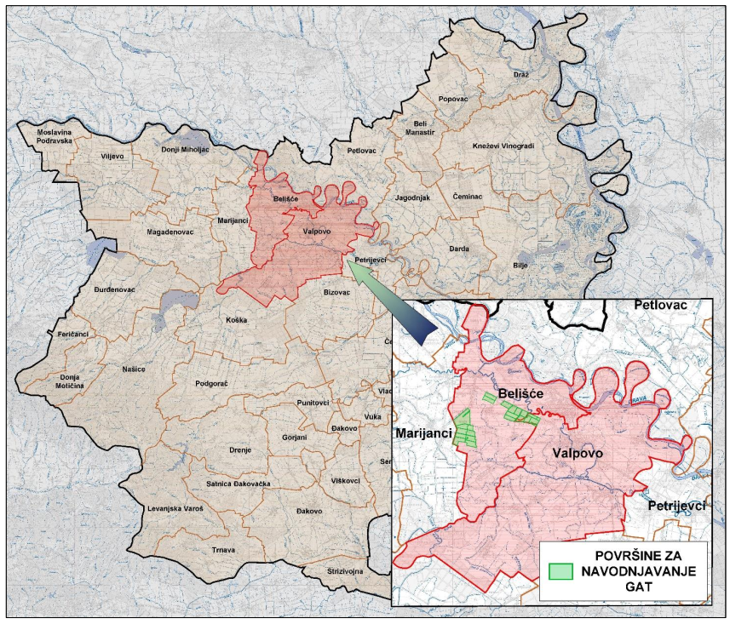
Slika 1 Lokacija poljoprivrednih površina planiranih za navodnjavanje
Proširenje sustava navodnjavanja obuhvaća površine južno od postojećeg SN Gat između naselja Tiborjanci i Belišće te južno od naselja Veliškovci te se prostire na katastarskim općinama Gat, Tiborjanci, Valpovo, Vinogradci i Veliškovci.

KRATAK OPIS PROJEKTA
Predmet Projekta obuhvaća izgradnju tlačnih distribucijskih cjevovoda za dovod vode do novoplaniranih poljoprivrednih površina za navodnjavanje te izgradnja armiranobetonskih postolja centralnih tornjeva centar pivota.
Planira se dogradnja postojećeg sustava navodnjavanja, izgrađenog tijekom 2009. godine na temelju građevinske dozvole KLASA: UP/I-361- 03/06-01/11, URBROJ: 2158-15-03/3-06-9, izdane 7. kolovoza 2006. godine od strane Ureda državne uprave u Osječko-baranjskoj županiji, Službe za prostorno uređenje, zaštitu okoliša, graditeljstvo i imovinsko-pravne poslove, Ispostave Valpovo, a prema Glavnom projektu Melioracijskog sustava navodnjavanja max. 500 ha u k.o. Gat i k.o. Črnkovci (br. projekta I-811/06, H-26, Hidroing d.o.o. Osijek, 2006. god.).

Projektna dokumentacija
Za projekt Proširenje – dogradnja sustava navodnjavanja Gat izrađena je sljedeća projektna dokumentacija:
- Elaborat za ishođenje posebnih uvjeta gradnje Proširenje sustava navodnjavanja Gat, zajedničke oznake projekta H-288, broj projekta: I-1833/18. Dokumentacija je izrađena u Osijeku u lipnju 2018. godine od zajednice izrađivača Hidroing d.o.o. Osijek i Institut IGH d.d. Zagreb.
- Idejni projekt Proširenje - dogradnja sustava navodnjavanja Gat, zajednička oznaka: H-290
  - MAPA 1/2 Proširenje - dogradnja sustava navodnjavanja Gat – građevinski projekt, br. projekta I-1835/18, izrađen od zajednice izrađivača Hidroing d.o.o. Osijek i Institut IGH d.d. Zagreb, lipanj 2018.
  - MAPA 2/2 Geodetska podloga za situacije građevina i zahvata u prostoru, br. projekta 36/18, izrađen od Ureda ovlaštenog inženjera geodezije vl. Franjo Mijaković, Vinkovci
  - PRILOG: Agronomska osnova, izrađena od Sveučilište J.J.Strossmayera u Osijeku, Poljoprivredni fakultet u Osijeku, 31 000 Osijek, Vladimira Preloga 1, lipanj 2018.
Na temelju kojeg je ishođena lokacijska dozvola KLASA: UP/I-350-05/19-01/000012, URBROJ: 2158/1-01-16/12-19-0008, Valpovo, od 15.04.2019.
- Glavni projekt Proširenje – dogradnja sustava navodnjavanja Gat, zajedničke oznake projekta H-296
  - MAPA 1/3 - Proširenje – dogradnja sustava navodnjavanja Gat – Opća mapa - građevinski projekt, br. projekta I-1863/18, izrađen od zajednice izrađivača Hidroing d.o.o. Osijek i Institut IGH d.d. Zagreb u svibnju 2019.
  - MAPA 2/3 - Proširenje – dogradnja sustava navodnjavanja Gat – 1. dio građevinski projekt, Knjiga 1 – tekstualni dio i Knjiga 2 – grafički dio, br. projekta I-1863/18, izrađen od Hidroing d.o.o. Osijek u svibnju 2019.
  - MAPA 3/3 - Proširenje – dogradnja sustava navodnjavanja Gat – 2. Dio - građevinski projekt, br. projekta 72350-011/19, izrađen od Institut IGH d.d. Zagreb u svibnju 2019.
  - PRILOG: Geodetska podloga za situacije građevina i zahvata u prostoru 5 dijelova (elaborata), br. elaborata 9/19, 10/19, 11/19, 12/19 i 13/19, izradio Ured ovlaštenog inženjera geodezije, vl. F. Mijaković Vinkovci
Na temelju kojeg je ishođena građevinska dozvola KLASA: UP/I-361-03/19-01/000398, URBROJ: 2158/1-01-16/15-20-0006, u Valpovu, 07.02.2020.
- Izvedbeni projekt Proširenje – dogradnja sustava navodnjavanja Gat, zajedničke oznake projekta H-309
  - MAPA 1/3 - Proširenje – dogradnja sustava navodnjavanja Gat – Opća mapa, građevinski projekt, br. projekta I-1892/19-A, izrađena od zajednice izrađivača Hidroing d.o.o. Osijek i Institut IGH d.d. Zagreb, veljača 2020.
  - Mapa 2/3 - Proširenje – dogradnja sustava navodnjavanja Gat – 1. dio, građevinski projekt, Knjiga 1 – tekstualni i grafički dio i Knjiga 2 – grafički dio, br. projekta I-1892/19-B, izrađen od Hidroing d.o.o. Osijek, veljača 2020.
  - MAPA 3/3 - Proširenje – dogradnja sustava navodnjavanja Gat – 2. dio, građevinski projekt, br. projekta 72350-200/19, izrađen od Instituta IGH d.d. Zagreb, veljača 2020.

SPECIFIČNE INFORMACIJE O PODRUČJU

Klimatološke i meteorološke značajke
OBORINE
Tablica 1 Srednje, maksimalne i minimalne količine oborina za klimatološku postaju Valpovo u periodu 1981. – 2010.g.
Godina | Mjesec |  |  |  |  |  |  |  |  |  |  |  | GOD
Godina | I | II | III | IV | V | VI | VII | VIII | IX | X | XI | XII | GOD
1981 | 54.7 | 39.7 | 77.5 | 30.9 | 32.4 | 137.6 | 50.5 | 44.5 | 61.3 | 100.1 | 59.9 | 100.3 | 789.4
1982 | 13.8 | 14.1 | 61 | 61.3 | 28.7 | 141 | 118.4 | 58.7 | 40.6 | 50.7 | 37.2 | 102.9 | 728.4
1983 | 31.8 | 38.2 | 34 | 28 | 40.3 | 63.1 | 48.2 | 43.8 | 92.2 | 25.1 | 12.1 | 19.5 | 476.3
1984 | 111.8 | 23.3 | 31.3 | 48.9 | 85.3 | 78.2 | 34.4 | 73.4 | 64 | 62.9 | 31.2 | 19.6 | 664.3
1985 | 40 | 59.8 | 49.6 | 58.9 | 57.1 | 85 | 31.1 | 74.6 | 27.9 | 10.4 | 146.1 | 41.9 | 682.4
1986 | 72.5 | 92.6 | 57.4 | 41.4 | 43.7 | 46.9 | 81.3 | 67 | 6.2 | 62.4 | 15.7 | 23 | 610.1
1987 | 106.3 | 15.3 | 59.9 | 63.3 | 121.8 | 71.8 | 61.8 | 32.5 | 47.2 | 20.2 | 91.6 | 36.9 | 728.6
1988 | 29.5 | 33.1 | 86.1 | 39.6 | 31 | 65.7 | 54.6 | 31.9 | 44.9 | 39.9 | 27.6 | 23.1 | 507
1989 | 7.1 | 8.1 | 54.1 | 43.2 | 113.4 | 85.6 | 29.9 | 92.6 | 37.7 | 53.4 | 53.6 | 12.8 | 591.5
1990 | 12.5 | 30.3 | 39.7 | 32.7 | 35.4 | 62.8 | 36.9 | 20.1 | 47.3 | 51.8 | 57.5 | 37.4 | 464.4
1991 | 34.2 | 35.5 | 37.1 | 51.4 | 90.4 | 13.7 | 129.2 | 93.2 | 44.3 | 145.1 | 92.4 | 13.7 | 780.2
1992 | 11.5 | 36.4 | 17.2 | 67.7 | 46.3 | 95.7 | 40.3 | 26.8 | 50.5 | 151.4 | 115.2 | 53.1 | 712.1
1993 | 21.9 | 9 | 66.4 | 52.1 | 34 | 81.1 | 54.1 | 51.5 | 92.7 | 32.5 | 106 | 124.1 | 725.4
1994 | 77.3 | 47.1 | 35 | 68.3 | 26 | 71.6 | 31.6 | 109.1 | 89.6 | 65.2 | 19 | 46 | 685.8
1995 | 68.5 | 55.4 | 53.6 | 49.2 | 80.1 | 99.8 | 44.5 | 158.4 | 108.7 | 10.1 | 56.2 | 96.1 | 880.6
1996 | 43 | 42.4 | 42.9 | 58.2 | 83.9 | 26.9 | 78.7 | 57.4 | 119.1 | 47.4 | 72.6 | 77.6 | 750.1
1997 | 59.6 | 34.2 | 15.9 | 54.6 | 37.2 | 130.2 | 105.2 | 44.9 | 36.8 | 94.3 | 48.4 | 82 | 743.3
1998 | 88.7 | 1.4 | 32.2 | 65 | 72.2 | 57.9 | 96.9 | 67.1 | 72.4 | 88 | 83.7 | 38.4 | 763.9
1999 | 27.9 | 65.9 | 42.6 | 95.8 | 59.3 | 175.5 | 146.4 | 42.1 | 49.5 | 25.9 | 134.9 | 102.6 | 968.4
2000 | 16.1 | 19.3 | 34 | 50.5 | 22.1 | 57 | 57.9 | 4.4 | 40.8 | 13.5 | 43.8 | 43.1 | 402.5
2001 | 82.4 | 21.2 | 87 | 55.5 | 23.9 | 222.7 | 43.2 | 17.2 | 197.2 | 14.1 | 84.3 | 37.9 | 886.6
2002 | 12.1 | 57.4 | 15 | 71 | 122.7 | 46.1 | 61.8 | 129.8 | 64.2 | 55.2 | 40.5 | 24.4 | 700.2
2003 | 79.7 | 21.4 | 4.9 | 10.9 | 22.8 | 40.9 | 58.4 | 50.1 | 44.1 | 125.2 | 51.8 | 25.6 | 535.8
2004 | 61.8 | 59.8 | 41.2 | 116.5 | 46.2 | 140.4 | 57.4 | 62.3 | 49.7 | 97.4 | 100.9 | 57.7 | 891.3
2005 | 32 | 69.5 | 52.1 | 71.1 | 68.1 | 105.1 | 106 | 167.4 | 65.1 | 6.2 | 28.4 | 89.8 | 860.8
2006 | 29 | 41.2 | 52.3 | 79.5 | 76.2 | 79.7 | 33.7 | 137.5 | 18.4 | 33.3 | 38.1 | 36.9 | 655.8
2007 | 34.6 | 43.3 | 79.5 | 2.5 | 48.4 | 50.3 | 24.1 | 71.6 | 61.9 | 86.1 | 110.8 | 63.4 | 676.5
2008 | 33.1 | 4.1 | 72.5 | 86.3 | 44 | 119.3 | 97.7 | 38 | 100.1 | 54.3 | 52.7 | 44.5 | 746.6
2009 | 75.7 | 31.4 | 16.6 | 12.6 | 71.4 | 77.7 | 23.5 | 38.6 | 10.8 | 70.7 | 63 | 87.9 | 579.9
2010 | 99.7 | 86.7 | 38.3 | 68.7 | 164 | 201.3 | 44.1 | 69.1 | 116.1 | 86.3 | 55.8 | 75.2 | 1105.3
Min | 7.1 | 1.4 | 4.9 | 2.5 | 22.1 | 13.7 | 23.5 | 4.4 | 6.2 | 6.2 | 12.1 | 12.8 | 402.5
Sr | 49 | 37.9 | 46.2 | 54.5 | 60.9 | 91 | 62.7 | 65.9 | 63.4 | 59.3 | 64.4 | 54.6 | 709.8
Maks | 111.8 | 92.6 | 87 | 116.5 | 164 | 222.7 | 146.4 | 167.4 | 197.2 | 151.4 | 146.1 | 124.1 | 1105.3

Srednja količina oborina izmjerena na klimatološkoj postaji Valpovo u tridesetogodišnjem razdoblju (1981. – 2010.) iznosi 709.8 mm.
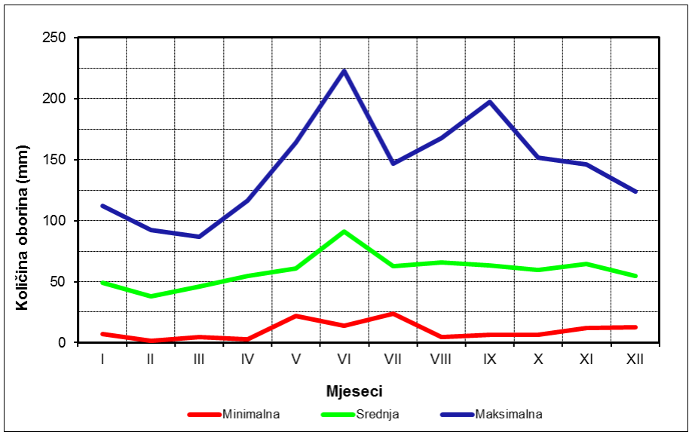
Slika 2 Prosječna količina oborina po mjesecima za period 1981. – 2010.g. izmjerena na klimatološkoj postaji Valpovo
Na slici je vidljivo kako je najveća srednja količina oborina u periodu svibanj-lipanj, dok je srpanj mjesec sa znatno manjom količinom oborina. Količina srednjih mjesečnih oborina kreće se u rasponu od 37.9 mm do 91.0 mm. Najmanja srednja količina oborina padne u veljači dok je mjesec sa najvećom srednjom količinom oborina lipanj.

TEMPERATURA ZRAKA
Podaci koji se koriste u ovom pregledu su podaci mjerne postaje Valpovo za razdoblje od 1981. do 2010. godine. Na slici 4 prikazane su srednje godišnje temperature u periodu 1981. – 2010. godina te prosječna temperatura za to razdoblje.
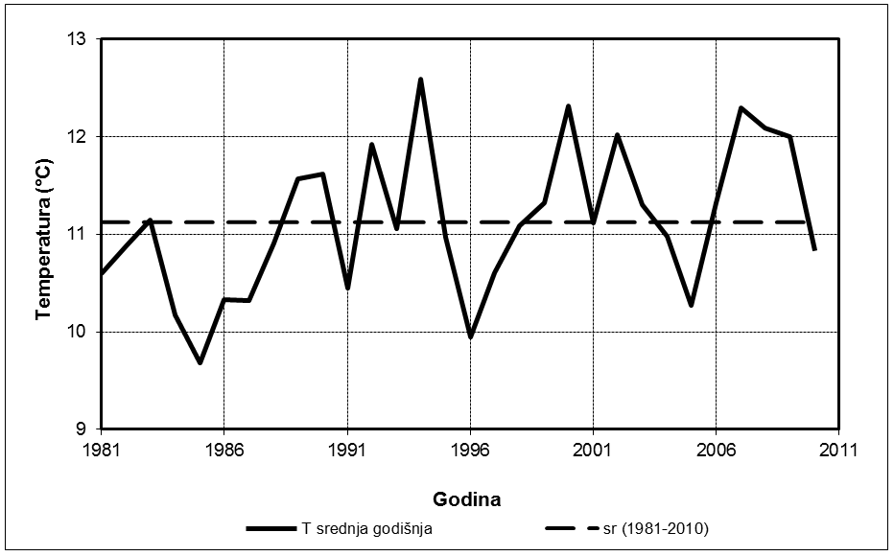
Slika 3 Hod srednje godišnje i prosječna godišnja temperatura klimatološke postaje
Valpovo za razdoblje 1981. – 2010. godina
Sa slike je vidljivo da je period od 1981. godine do 1995. godine hladniji period te da je nakon njega došlo do povećanja srednjih godišnjih temperatura uz izraženije temperaturne ekstreme. Povećava se broj godina sa srednjom godišnjom temperaturom većom od prosječne. Prosječna srednja godišnja temperatura na mjernoj postaji Valpovo u periodu 1981.g. do 2010. godina iznosi 11.1⁰C. Najviša srednja godišnja temperatura u periodu 1981. – 2010. na klimatološkoj postaji Valpovo iznosi 12.6⁰C iz 1994. godine, dok je najniža prosječna godišnja temperatura izmjerena 1985. godine i iznosi 9.7⁰C.
Slika 5 prikazuje apsolutne minimalne, srednje i maksimalne mjesečne temperature na klimatološkoj postaji Valpovo u razdoblju od 1981. do 2010. godine.
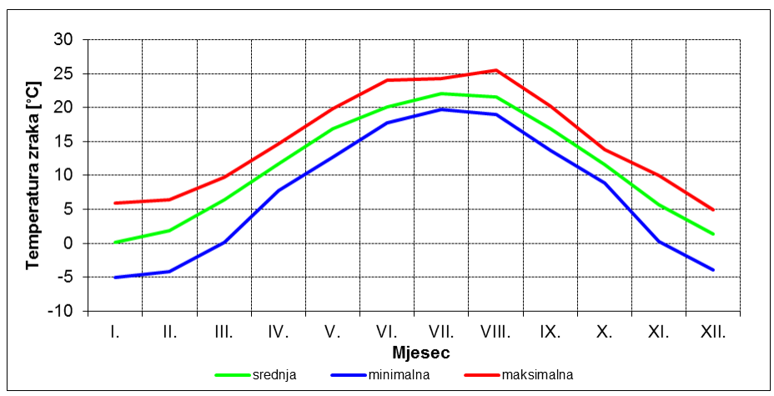
Slika 4 Srednje mjesečne, minimalne mjesečne i maksimalne mjesečne temperature zraka na klimatološkoj postaji Valpovo u razdoblju od 1981. do 2010. g.
Sa slike je vidljivo da je najniža srednja mjesečna temperatura na klimatološkoj postaji Valpovo iznosila -5.5⁰C (siječanj, 1985. g.), dok je najviša srednja mjesečna temperatura iznosila 24.3⁰C (kolovoz, 1992. g.).
Tablica 2 prikazuje srednje mjesečne i godišnje temperature zraka izmjerene na mjernoj postaji Valpovo u razdoblju od 1981. do 2010. godine.
Tablica 2 Srednje mjesečne i godišnje temperature zraka izmjerene na klimatološkoj
postaji Valpovo u razdoblju od 1981. do 2010. godine
Godina | Mjesec |  |  |  |  |  |  |  |  |  |  |  | GOD
Godina | I | II | III | IV | V | VI | VII | VIII | IX | X | XI | XII | GOD
1981 | -2.7 | 1 | 9 | 10.4 | 15.8 | 19.5 | 19.7 | 19.8 | 16.7 | 12.4 | 4.5 | 1 | 10.6
1982 | -1.7 | -0.7 | 5.9 | 8 | 16.7 | 20.3 | 20.5 | 20.2 | 19.1 | 12.8 | 5.6 | 3.8 | 10.9
1983 | 3.5 | 0.2 | 7.4 | 13.7 | 17.7 | 18.5 | 22.4 | 20.7 | 15.9 | 10.8 | 2.3 | 0.7 | 11.2
1984 | 0.1 | 0.7 | 5.3 | 10.1 | 15.2 | 17.6 | 18.9 | 19.2 | 16.7 | 12.5 | 5.6 | 0.2 | 10.2
1985 | -5.5 | -4.2 | 4.6 | 11.2 | 17.4 | 16.8 | 21 | 20.4 | 16.3 | 9.7 | 3.6 | 4.9 | 9.7
1986 | 1 | -3.5 | 3.9 | 13 | 18.3 | 18.8 | 20 | 21.4 | 16 | 10.1 | 5.3 | -0.3 | 10.3
1987 | -3.9 | 0.8 | 0.3 | 11.5 | 14.7 | 19.4 | 22.9 | 18.9 | 19 | 12.2 | 6.1 | 1.9 | 10.3
1988 | 3.5 | 3.6 | 5.5 | 10.1 | 16.5 | 18.7 | 23 | 21.2 | 16.5 | 10.4 | 0.2 | 1.7 | 10.9
1989 | -0.5 | 4.9 | 9.4 | 13.3 | 15.4 | 17.9 | 21.9 | 20.5 | 17.3 | 11.3 | 4.8 | 2.6 | 11.6
1990 | -0.1 | 5.9 | 9.7 | 11.3 | 17.5 | 19.1 | 20.4 | 21.2 | 15.1 | 11.8 | 6.3 | 1.3 | 11.6
1991 | 1.3 | -2.8 | 8.5 | 9.4 | 13 | 19.9 | 22.6 | 20.4 | 17.8 | 10.3 | 6.3 | -1.2 | 10.4
1992 | 0.6 | 3.9 | 6.7 | 12.4 | 17.3 | 19.8 | 21.7 | 24.3 | 17.1 | 11.1 | 7.3 | 0.8 | 11.9
1993 | -0.3 | -1 | 4.9 | 11.8 | 19.6 | 20.2 | 21.5 | 22.1 | 16.3 | 13.1 | 1.9 | 2.6 | 11.1
1994 | 2.7 | 1.8 | 10.1 | 11.9 | 17.3 | 20.5 | 24 | 23 | 20 | 10 | 8.2 | 1.6 | 12.6
1995 | -0.1 | 6 | 5.5 | 11.3 | 15.4 | 18.5 | 23.4 | 19.8 | 15.1 | 11.8 | 3.6 | 1.3 | 11
1996 | -1.5 | -2.3 | 2.9 | 11.2 | 17.6 | 20.5 | 19.5 | 20.1 | 12.9 | 11.4 | 7.7 | -0.6 | 10
1997 | -1.3 | 3.6 | 6 | 7.8 | 17.1 | 20.2 | 20.1 | 20.5 | 16 | 8.6 | 6 | 2.7 | 10.6
1998 | 2.7 | 5.2 | 4.7 | 12.3 | 15.6 | 21.3 | 21.6 | 21.3 | 15.6 | 12 | 3.8 | -3.1 | 11.1
1999 | 0.4 | 1.3 | 8 | 12.2 | 16.6 | 19.9 | 21.6 | 21 | 18.6 | 11.5 | 3.9 | 0.9 | 11.3
2000 | -1.2 | 4.2 | 6.8 | 14 | 17.5 | 21.3 | 21 | 22.8 | 16 | 13.2 | 9.5 | 2.7 | 12.3
2001 | 2.3 | 4.3 | 9.4 | 10.3 | 18 | 17.9 | 21.3 | 22 | 14.7 | 13.5 | 3.5 | -3.8 | 11.1
2002 | 0 | 5.8 | 8.1 | 11 | 18.5 | 21.1 | 22.5 | 21 | 15.4 | 11.4 | 8.6 | 0.8 | 12
2003 | -2.5 | -3.2 | 6.1 | 11.3 | 19.9 | 23.9 | 22.6 | 23.8 | 15.9 | 9.1 | 7.4 | 1.3 | 11.3
2004 | -1.2 | 2.4 | 5.8 | 11.9 | 14.9 | 19.5 | 21.7 | 20.8 | 15.3 | 12.9 | 6.1 | 1.6 | 11
2005 | 0 | -2.9 | 4.3 | 11.1 | 16.6 | 19.6 | 21.2 | 19.2 | 16.7 | 11.2 | 4.8 | 1.4 | 10.3
2006 | -1.6 | 1 | 5.4 | 12.5 | 16 | 19.8 | 23.4 | 19 | 17.3 | 12.5 | 7.7 | 2.9 | 11.3
2007 | 5.8 | 6.3 | 8.2 | 12.9 | 18 | 22.4 | 23.5 | 22.1 | 14.3 | 10 | 3.9 | 0.1 | 12.3
2008 | 1.1 | 4.9 | 7.3 | 12 | 17.6 | 21.4 | 21.4 | 21.2 | 15.2 | 12.6 | 6.9 | 3.5 | 12.1
2009 | -1.2 | 2.4 | 6.8 | 14 | 17.8 | 19.3 | 22.5 | 22.3 | 18.5 | 11.1 | 7.6 | 2.9 | 12
2010 | -1.2 | 0.9 | 6.8 | 11.8 | 16.1 | 20 | 22.7 | 20.8 | 15 | 8.6 | 8.4 | 0.1 | 10.8
Min | -5.5 | -4.2 | 0.3 | 7.8 | 13 | 16.8 | 18.9 | 18.9 | 12.9 | 8.6 | 0.2 | -3.8 | 9.7
Sr | -0.1 | 1.7 | 6.4 | 11.5 | 16.9 | 19.8 | 21.7 | 21 | 16.4 | 11.3 | 5.6 | 1.2 | 11.1
Maks | 5.8 | 6.3 | 10.1 | 14 | 19.9 | 23.9 | 24 | 24.3 | 20 | 13.5 | 9.5 | 4.9 | 12.6

RELATIVNA VLAŽNOST ZRAKA
Srednja mjesečna i godišnja relativna vlažnost zraka za klimatološku postaju Valpovo prikazana je u tablici 4 dok su prosječne srednje vrijednosti relativne vlage zraka u razdoblju od 1981. do 2010. godine prikazane na slici 6.
Srednja godišnja relativna vlažnost zraka za klimatološku postaju Valpovo u razdoblju od 1981. do 2010. godine iznosi 89%, najniža srednja godišnja relativna vlažnost zraka izmjerena je 2000.g. i iznosila je 71%, dok je najniža srednja mjesečna relativna vlaga zraka izmjerena u lipnju 2000.godine i iznosi 57%.
Najviša zabilježena srednja mjesečna relativna vlaga zraka od 97% izmjerena je u siječnju 1989. godine. Najviša srednja godišnja relativna vlažnost na klimatološkoj postaji Valpovo izmjerena je 1988. te je iznosila 89%.

Tablica 3 Srednja mjesečna relativna vlažnost zraka izmjerena na klimatološkoj postaji
Valpovo u razdoblju od 1981. do 2010. godine
Godina | Mjesec |  |  |  |  |  |  |  |  |  |  |  | GOD
Godina | I | II | III | IV | V | VI | VII | VIII | IX | X | XI | XII | GOD
1981 | 88 | 87 | 83 | 79 | 79 | 81 | 80 | 79 | 87 | 85 | 86 | 89 | 84
1982 | 89 | 88 | 81 | 82 | 77 | 79 | 84 | 84 | 84 | 87 | 87 | 90 | 84
1983 | 86 | 88 | 81 | 77 | 78 | 80 | 79 | 81 | 83 | 84 | 87 | 88 | 83
1984 | 91 | 90 | 81 | 80 | 83 | 83 | 83 | 82 | 84 | 84 | 90 | 92 | 85
1985 | 85 | 87 | 87 | 80 | 81 | 84 | 79 | 78 | 80 | 84 | 91 | 91 | 84
1986 | 91 | 92 | 91 | 83 | 81 | 80 | 79 | 79 | 78 | 83 | 90 | 92 | 85
1987 | 89 | 89 | 84 | 75 | 77 | 81 | 75 | 80 | 78 | 81 | 92 | 96 | 83
1988 | 96 | 95 | 94 | 91 | 90 | 91 | 87 | 72 | 78 | 92 | 93 | 88 | 89
1989 | 97 | 88 | 80 | 89 | 81 | 82 | 74 | 90 | 88 | 84 | 90 | 91 | 86
1990 | 89 | 88 | 74 | 88 | 74 | 77 | 86 | 83 | 81 | 82 | 90 | 93 | 84
1991 | 88 | 84 | 89 | 90 | 83 | 79 | 82 | 88 | 87 | 86 | 90 | 91 | 86
1992 | 89 | 92 | 88 | 83 | 86 | 91 | 93 | 68 | 77 | 90 | 90 | 91 | 86
1993 | 89 | 91 | 89 | 80 | 71 | 79 | 73 | 76 | 81 | 80 | 92 | 94 | 83
1994 | 93 | 88 | 79 | 80 | 78 | 79 | 75 | 73 | 83 | 83 | 86 | 87 | 82
1995 | 88 | 78 | 77 | 67 | 73 | 78 | 67 | 74 | 81 | 79 | 85 | 90 | 78
1996 | 89 | 82 | 74 | 73 | 72 | 67 | 72 | 79 | 83 | 81 | 84 | 90 | 79
1997 | 93 | 75 | 66 | 64 | 63 | 71 | 76 | 74 | 74 | 77 | 86 | 89 | 76
1998 | 88 | 71 | 65 | 71 | 72 | 71 | 72 | 69 | 80 | 80 | 84 | 91 | 76
1999 | 89 | 79 | 72 | 75 | 74 | 73 | 77 | 75 | 78 | 77 | 89 | 87 | 79
2000 | 82 | 73 | 68 | 67 | 65 | 57 | 63 | 59 | 75 | 76 | 79 | 90 | 71
2001 | 87 | 72 | 75 | 72 | 64 | 74 | 75 | 71 | 82 | 82 | 83 | 87 | 77
2002 | 86 | 79 | 68 | 71 | 72 | 68 | 71 | 79 | 80 | 80 | 84 | 88 | 77
2003 | 89 | 85 | 68 | 59 | 58 | 61 | 64 | 62 | 71 | 81 | 86 | 86 | 73
2004 | 85 | 81 | 78 | 77 | 69 | 76 | 70 | 75 | 78 | 85 | 83 | 89 | 79
2005 | 84 | 85 | 74 | 71 | 73 | 71 | 76 | 82 | 84 | 80 | 85 | 88 | 79
2006 | 87 | 85 | 78 | 73 | 70 | 73 | 67 | 80 | 78 | 77 | 79 | 90 | 78
2007 | 77 | 77 | 75 | 58 | 67 | 67 | 58 | 68 | 75 | 82 | 84 | 89 | 73
2008 | 86 | 70 | 71 | 72 | 67 | 72 | 70 | 69 | 76 | 79 | 82 | 83 | 75
2009 | 89 | 78 | 68 | 64 | 67 | 71 | 65 | 68 | 68 | 77 | 86 | 86 | 74
2010 | 88 | 85 | 71 | 73 | 74 | 76 | 73 | 75 | 83 | 82 | 84 | 84 | 79
Min | 77 | 70 | 65 | 58 | 58 | 57 | 58 | 59 | 68 | 76 | 79 | 83 | 71
Sr | 88 | 83 | 78 | 75 | 74 | 76 | 75 | 76 | 80 | 82 | 87 | 89 | 80
Maks | 97 | 95 | 94 | 91 | 90 | 91 | 93 | 90 | 88 | 92 | 93 | 96 | 89

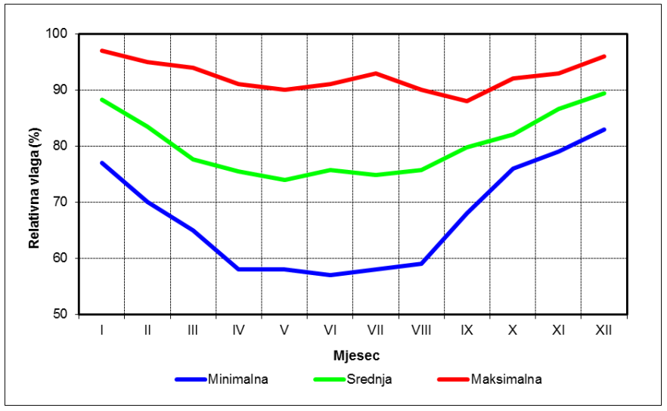
Slika 5 Prosječne srednje vrijednosti relativne vlage zraka na klimatološkoj postaji
Valpovo u razdoblju od 1981. do 2010. godine
VJETAR
Podaci o jačini vjetra izmjereni su na klimatološkoj postaji Valpovo i interpolirani su podaci sa meteorološke postaje Osijek u razdoblju od 1981. do 2010. godine prikazani su u tablici 5 i slici 7. Srednja brzina vjetra u tom razdoblju iznosila je 2.4 m/s, minimalna srednja mjesečna brzina vjetra iznosila je 1.0 m/s, dok je maksimalna srednja mjesečna brzina vjetra iznosila 4.4 m/s.
Tablica 4 Podaci o jačini vjetra izmjereni su na klimatološkoj postaji Valpovo i interpolirani su podaci sa meteorološke postaje Osijek u razdoblju od 1981. do 2010.
Godina | Mjesec |  |  |  |  |  |  |  |  |  |  |  | GOD
Godina | I | II | III | IV | V | VI | VII | VIII | IX | X | XI | XII | GOD
1981 | 2.5 | 2.3 | 2.4 | 2.2 | 2.2 | 2.1 | 2.0 | 1.8 | 1.9 | 2.2 | 2.0 | 2.4 | 2.2
1982 | 2.3 | 2.3 | 2.9 | 2.5 | 2.1 | 1.9 | 1.8 | 1.7 | 1.7 | 2.5 | 2.1 | 2.7 | 2.2
1983 | 2.1 | 2.5 | 2.6 | 2.5 | 2.4 | 2.2 | 2.0 | 2.0 | 2.0 | 1.9 | 1.8 | 2.4 | 2.2
1984 | 2.4 | 3.0 | 3.1 | 2.7 | 2.6 | 2.2 |  | 2.2 | 2.2 | 2.3 | 2.1 | 2.0 | 2.4
1985 | 2.2 | 2.6 | 2.6 | 2.8 | 2.5 | 2.3 | 2.2 | 2.5 | 2.0 | 2.1 | 2.5 | 2.1 | 2.4
1986 | 2.4 | 3.0 | 2.3 | 2.4 | 2.3 | 2.5 | 2.1 | 2.1 | 1.9 | 1.8 | 2.0 | 1.9 | 2.2
1987 | 2.1 | 1.8 | 2.4 | 3.1 | 3.3 | 2.1 | 2.3 | 2.1 | 2.0 | 2.4 | 2.0 | 2.2 | 2.3
1988 | 2.4 | 2.8 | 3.1 | 2.9 | 2.8 | 2.5 | 2.3 | 2.4 | 2.3 | 2.3 | 2.4 | 2.8 | 2.6
1989 | 2.5 | 2.7 | 2.7 | 3.1 | 2.4 | 1.9 | 1.9 | 2.2 | 2.0 | 2.0 | 2.7 | 2.2 | 2.4
1990 | 2.0 | 2.4 | 2.0 | 2.4 | 1.7 | 1.4 | 1.9 | 1.9 | 1.4 | 1.9 | 1.5 | 2.4 | 1.9
1991 | 1.5 | 1.7 | 1.9 | 2.8 | 2.4 | 2.5 | 2.4 | 1.8 | 1.7 | 1.5 | 1.2 | 2.9 | 2.0
1992 | 2.7 | 3.1 | 1.7 | 2.1 | 1.3 | 1.0 | 1.9 | 1.0 | 2.0 | 3.2 | 2.0 | 4.4 | 2.2
1993 | 2.0 | 2.4 | 2.7 | 2.4 | 3.1 | 2.7 | 2.6 | 2.3 | 2.2 | 2.3 | 2.4 | 3.5 | 2.5
1994 | 3.5 | 3.9 | 3.8 | 3.6 | 3.6 | 3.4 | 3.0 | 2.7 | 2.8 | 2.5 | 3.5 | 2.2 | 3.2
1995 | 2.4 | 1.8 | 2.9 | 2.7 | 2.4 | 2.3 | 2.3 | 2.5 | 2.5 | 1.5 | 2.5 | 2.2 | 2.3
1996 | 2.2 | 2.3 | 2.7 | 2.4 | 2.5 | 2.2 | 2.2 | 2.3 | 2.6 | 2.3 | 2.4 | 2.4 | 2.4
1997 | 2.2 | 2.5 | 2.5 | 2.8 | 2.5 | 2.3 | 2.5 | 2.4 | 2.2 | 2.2 | 2.2 | 2.4 | 2.4
1998 | 2.3 | 2.3 | 2.6 | 2.5 | 2.3 | 2.5 | 2.5 | 2.2 | 2.5 | 2.3 | 2.4 | 2.2 | 2.4
1999 | 2.3 | 2.4 | 2.5 | 2.4 | 2.5 | 2.5 | 2.5 | 2.3 | 2.3 | 2.4 | 2.3 | 2.4 | 2.4
2000 | 2.4 | 2.3 | 2.6 | 2.6 | 2.3 | 2.4 | 2.5 | 2.2 | 2.2 | 2.3 | 2.4 | 2.1 | 2.4
2001 | 2.5 | 2.5 | 2.5 | 2.5 | 2.6 | 2.7 | 2.5 | 2.3 | 2.5 | 2.1 | 2.6 | 2.2 | 2.5
2002 | 2.2 | 2.4 | 2.7 | 2.6 | 2.5 | 2.6 | 2.5 | 2.5 | 2.5 | 2.5 | 2.3 | 2.4 | 2.5
2003 | 2.2 | 2.5 | 2.6 | 2.8 | 2.7 | 2.5 | 2.6 | 2.4 | 2.4 | 2.4 | 2.3 | 2.3 | 2.5
2004 | 2.4 | 2.4 | 2.5 | 2.4 | 2.5 | 2.4 | 2.5 | 2.5 | 2.3 | 2.3 | 2.6 | 2.2 | 2.4
2005 | 2.2 | 2.1 | 2.4 | 2.6 | 2.7 | 2.7 | 2.5 | 2.4 | 2.3 | 2.4 | 2.4 | 2.3 | 2.4
2006 | 2.3 | 2.5 | 2.6 | 2.5 | 2.6 | 2.6 | 2.5 | 2.4 | 2.3 | 2.3 | 2.3 | 2.1 | 2.4
2007 | 2.4 | 2.4 | 2.5 | 2.3 | 2.4 | 2.3 | 2.4 | 2.4 | 2.5 | 2.2 | 2.2 | 2.2 | 2.4
2008 | 2.2 | 2.4 | 2.4 | 2.5 | 2.3 | 2.4 | 2.3 | 2.3 | 2.4 | 2.2 | 2.2 | 2.4 | 2.3
2009 | 2.1 | 2.7 | 2.7 | 2.2 | 2.4 | 2.3 | 2.3 | 2.3 | 2.4 | 2.5 | 2.2 | 2.2 | 2.4
2010 | 2.2 | 2.3 | 2.6 | 2.3 | 2.7 | 2.4 | 2.4 | 2.4 | 2.3 | 2.2 | 2.1 | 2.3 | 2.4
Min | 1.5 | 1.7 | 1.7 | 2.1 | 1.3 | 1.0 | 1.8 | 1.0 | 1.4 | 1.5 | 1.2 | 1.9 | 1.9
Sr | 2.3 | 2.5 | 2.6 | 2.6 | 2.5 | 2.3 | 2.3 | 2.2 | 2.2 | 2.2 | 2.3 | 2.4 | 2.4
Maks | 3.5 | 3.9 | 3.8 | 3.6 | 3.6 | 3.4 | 3.0 | 2.7 | 2.8 | 3.2 | 3.5 | 4.4 | 3.2

Interpolirani podaci (korelacija s meteorološkom postajom Osijek)

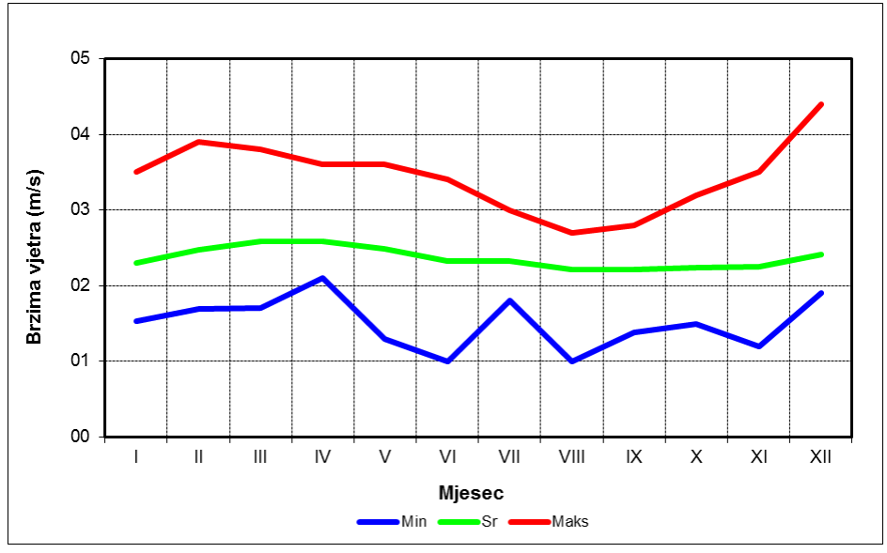
Slika 6 Srednje, minimalne i maksimalne mjesečne brzine vjetra izmjerene na klimatološkoj postaji Valpovo u razdoblju od 1981. Do 2010. godine
INSOLACIJA
Srednje mjesečno, minimalno mjesečno i maksimalno mjesečno trajanje insolacije (sati) na meteorološkoj postaji Osijek u razdoblju od 1981. do 2010. godine prikazano je u tablici 6 i na slici 8.
Najsunčaniji mjesec je srpanj, a mjesec sa najmanje sunčanih sati je siječanj. Na području Osijeka sunce sije prosječno 1959.9 sati godišnje.
Godina sa najmanje sunčanih sati na području meteorološke postaje Osijek bila je 1984. sa samo 1634.8 sunčanih sati, dok je najsunčanija bila 2000. godina sa 2361.7 sunčanih sati.
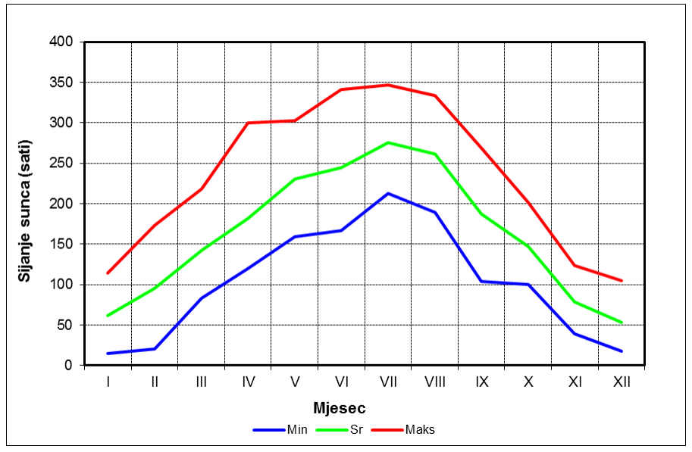
Slika 7 Prosječna mjesečna insolacija na području meteorološke postaje Osijek u razdoblju od 1981. g. do 2010. godine

Tablica 5 Prosječna mjesečna insolacija na području meteorološke postaje Osijek u
razdoblju od 1981.g. do 2010.godine.
Godina | Mjesec |  |  |  |  |  |  |  |  |  |  |  | GOD
Godina | I | II | III | IV | V | VI | VII | VIII | IX | X | XI | XII | GOD
1981 | 82.1 | 97.1 | 156.1 | 206.4 | 192.8 | 205.9 | 231.3 | 257.8 | 155.5 | 131.1 | 79.6 | 39.0 | 1834.7
1982 | 32.2 | 94.7 | 138.6 | 137.1 | 218.1 | 247.6 | 234.2 | 224.6 | 210.9 | 100.3 | 97.6 | 31.4 | 1767.3
1983 | 58.0 | 74.8 | 137.4 | 191.2 | 230.5 | 181.1 | 259.0 | 241.6 | 208.6 | 171.2 | 62.7 | 44.1 | 1860.2
1984 | 36.5 | 21.0 | 116.0 | 119.5 | 173.7 | 228.7 | 236.3 | 244.9 | 193.7 | 151.8 | 79.7 | 33.0 | 1634.8
1985 | 40.2 | 85.2 | 84.2 | 176.1 | 222.5 | 179.6 | 280.9 | 251.5 | 239.9 | 129.9 | 61.5 | 92.7 | 1844.2
1986 | 98.5 | 35.9 | 83.4 | 193.6 | 242.7 | 233.7 | 212.3 | 273.3 | 214.7 | 161.8 | 71.5 | 28.9 | 1850.3
1987 | 36.1 | 69.8 | 117.0 | 182.7 | 159.2 | 208.9 | 294.4 | 235.2 | 224.4 | 124.7 | 39.5 | 45.1 | 1737.0
1988 | 49.0 | 75.7 | 110.1 | 160.5 | 181.7 | 227.6 | 298.0 | 269.1 | 154.4 | 143.4 | 93.6 | 105.1 | 1868.2
1989 | 51.6 | 61.6 | 164.6 | 144.6 | 184.4 | 166.5 | 224.7 | 203.8 | 165.1 | 183.5 | 118.8 | 84.7 | 1753.9
1990 | 76.6 | 173.7 | 183.9 | 168.2 | 232.7 | 209.9 | 265.8 | 289.6 | 171.1 | 163.0 | 51.2 | 29.7 | 2015.4
1991 | 91.5 | 101.2 | 118.7 | 184.8 | 159.9 | 261.6 | 221.0 | 212.3 | 212.2 | 142.5 | 63.0 | 93.3 | 1862.0
1992 | 67.5 | 110.1 | 172.0 | 207.8 | 270.9 | 196.1 | 291.0 | 313.6 | 247.1 | 125.1 | 83.2 | 49.5 | 2133.8
1993 | 114.6 | 142.3 | 121.7 | 193.3 | 270.9 | 277.0 | 291.0 | 272.6 | 183.4 | 140.0 | 47.3 | 76.6 | 2130.6
1994 | 78.2 | 84.8 | 150.0 | 145.0 | 230.2 | 246.3 | 291.4 | 293.8 | 215.0 | 140.6 | 77.4 | 83.2 | 2035.9
1995 | 39.0 | 134.0 | 120.3 | 190.1 | 221.4 | 217.5 | 312.4 | 243.0 | 149.7 | 201.0 | 54.4 | 17.6 | 1900.4
1996 | 36.8 | 100.1 | 136.0 | 164.1 | 234.1 | 288.5 | 261.4 | 238.9 | 103.7 | 111.3 | 97.8 | 39.2 | 1811.9
1997 | 15.2 | 147.1 | 198.4 | 182.6 | 302.9 | 284.6 | 263.2 | 263.7 | 268.7 | 156.9 | 52.3 | 39.6 | 2175.2
1998 | 74.2 | 167.7 | 218.6 | 166.6 | 226.5 | 262.9 | 305.1 | 282.0 | 145.5 | 145.5 | 55.4 | 70.2 | 2120.2
1999 | 56.0 | 102.7 | 166.6 | 168.3 | 246.7 | 254.0 | 266.0 | 261.0 | 223.4 | 175.2 | 40.7 | 71.4 | 2032.0
2000 | 63.6 | 142.6 | 150.4 | 224.1 | 296.5 | 341.1 | 292.8 | 333.8 | 177.7 | 169.4 | 119.1 | 50.6 | 2361.7
2001 | 64.3 | 119.4 | 136.1 | 185.0 | 270.9 | 236.7 | 273.8 | 283.4 | 144.1 | 185.1 | 94.2 | 61.5 | 2054.5
2002 | 71.1 | 89.3 | 167.9 | 165.0 | 231.4 | 290.9 | 271.4 | 189.2 | 142.3 | 128.2 | 74.1 | 25.5 | 1846.3
2003 | 64.4 | 67.8 | 180.9 | 215.9 | 253.5 | 307.9 | 265.6 | 276.4 | 187.2 | 120.2 | 94.1 | 83.2 | 2117.1
2004 | 52.4 | 100.8 | 119.8 | 127.5 | 219.0 | 225.9 | 255.9 | 301.9 | 185.7 | 114.5 | 89.9 | 45.6 | 1838.9
2005 | 95.0 | 67.4 | 178.8 | 185.9 | 254.9 | 289.6 | 279.6 | 190.6 | 164.4 | 155.1 | 58.7 | 47.3 | 1967.3
2006 | 62.0 | 49.0 | 116.5 | 173.9 | 235.4 | 258.5 | 342.0 | 195.0 | 218.6 | 200.7 | 123.5 | 53.0 | 2028.1
2007 | 105.5 | 92.7 | 146.0 | 300.2 | 241.1 | 287.5 | 334.4 | 268.6 | 185.1 | 117.8 | 79.1 | 32.1 | 2190.1
2008 | 82.8 | 146.5 | 136.2 | 165.3 | 271.3 | 268.9 | 282.2 | 320.1 | 153.8 | 152.2 | 115.3 | 47.2 | 2141.8
2009 | 27.2 | 48.7 | 116.9 | 229.3 | 272.2 | 221.7 | 346.5 | 292.7 | 237.6 | 132.2 | 88.7 | 54.3 | 2068.0
2010 | 33.9 | 55.2 | 120.0 | 205.9 | 169.9 | 219.8 | 293.6 | 307.9 | 145.3 | 134.3 | 97.8 | 32.1 | 1815.7
Min | 15.2 | 21.0 | 83.4 | 119.5 | 159.2 | 166.5 | 212.3 | 189.2 | 103.7 | 100.3 | 39.5 | 17.6 | 1634.8
Sr | 61.9 | 95.3 | 142.1 | 182.0 | 230.6 | 244.2 | 275.9 | 261.1 | 187.6 | 147.0 | 78.7 | 53.6 | 1959.9
Maks | 114.6 | 173.7 | 218.6 | 300.2 | 302.9 | 341.1 | 346.5 | 333.8 | 268.7 | 201.0 | 123.5 | 105.1 | 2361.7

Hidrološke i inženjersko-geološke karakteristike terena
OPIS SLIVNOG PODRUČJA I MELIORACIJSKIH GRAĐEVINA
Područje obuhvata SN Gat -proširenje pripada širem području podsliva rijeke Drave i Dunava, nalazi se u sektoru B i u okviru područja malog sliva „Karašica-Vučica“ koji predstavlja osnovnu teritorijalnu jedinicu za obavljanje operativnih poslova u upravljanju vodama (NN 97/10). Područje malog sliva „Karašica-Vučica“ obuhvaća dijelove Virovitičko-podravske i Osječko-baranjske županije (Slika 9).
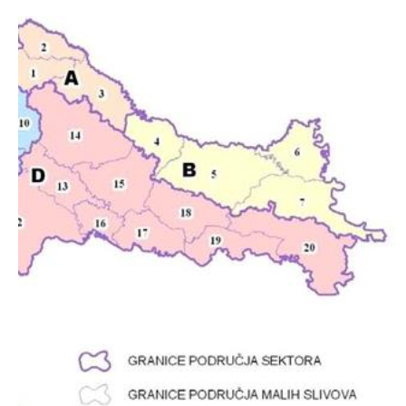
Slika 8 Granica područja malog sliva „Karašica-Vučica“ (5) u sektoru B
(Izvor: Pravilnik o granicama područja NN 13/13)

Iz razloga povezanosti vodne problematike i jedinstvenog upravljanja vodama u sektoru B, područje malog sliva „Karašica-Vučica“ povezano je sa susjednim područjima malih slivova (Slika 8) i posebno područjem sliva „Vuka“ i područjem malog sliva „Županijski kanal“.
Područje malog sliva „Karašica-Vučica“ uređeno je značajnim brojem građevina za osnovnu i detaljnu melioracijsku odvodnju. Na temelju članka 25. stavka 1. Zakona o vodama (NN 66/19, 84/21) i važećeg „Popisa građevina za osnovnu melioracijsku odvodnju i mješovitih melioracijskih građevina od interesa za Republiku Hrvatsku“ (NN 83/10) branjeno područje malog sliva „Karašica-Vučica“ pored građevina za osnovnu melioracijsku odvodnju (kanali I. i II. reda, i crpne stanice) ima izvedene i mješovite melioracijske građevine koje su namijenjene i melioracijskoj odvodnji i navodnjavanju.
Odlukom o Popisu voda I.reda (NN 79/10) na području malog sliva „Karašica-Vučica“ u razredu „Međudržavne vode“ svrstava se vodotok rijeka Drava, a u „Druge veće vode i kanali“ vodotok rijeka Karašica i Vučica te kanali Gatski kanal i spojni kanal Karašica-Drava.
Projektno područje je meliorirano kanalima III. i IV. reda, a suvišna voda na sjevernom dijelu istraživanog područja se odvodi u Karašicu, dok se na južnom suvišna voda odvodi u Vučicu.
PEDOFIZIKALNA, PEDOKEMIJSKA I HIDROPEDOLOŠKA SVOJSTVA
Na istraživanom području identificirana su automorfna i hidromorfna tla koja su, na priloženoj karti mjerila 1:10000 (Prilog 101), prikazana u okviru šest (6) kartografskih jedinica. Klasifikacija tala izvršena je prema sustavu Škorić, A. i sur. (1985).
Najveću površinu istraživanog područja (236,2 ha ili 38,4 %) zauzima pseudoglej glej. Zatim sa 205,0 ha ili 33,4 % površine slijedi lesivirano pseudoglejno na lesu.
Tablica 6 Zastupljenost tala istraživanog područja
Broj kartirane  jedinice | Sistematska jedinica | Profili broj | Površina
 |  |  | ha | %
1 | Lesivirano tipično na lesu | 8 | 48,3 | 7,9
2 | Lesivirano pseudoglejno na lesu | 1,3,11 | 205,0 | 33,4
3 | Močvarno glejno hipoglejno, ineralno,  nekarbonatno | 9 | 27,2 | 4,4
4 | Pseudoglej glej | 2,5,6,10 | 236,2 | 38,4
5 | Močvarno glejno amfiglejno, ineralno,  nekarbonatno | 7 | 81,9 | 13,3
6 | Močvarno glejno amfiglejno, ineralno,  karbonatno | 4 | 16,0 | 2,6
Ukupno |  |  | 614,6 | 100
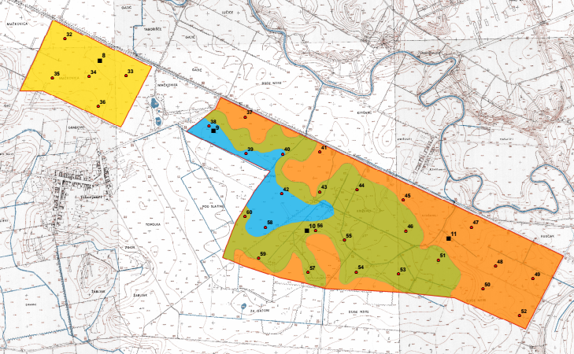

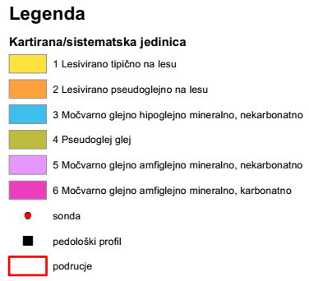
Slika 9 Pedološka karta projektnog područja

OPIS GRAĐEVINE

UVOD
Predmet ove Dokumentacije o nabavi je proširenje - dogradnja postojećeg sustava navodnjavanja Gat, što obuhvaća izgradnju tlačnih distribucijskih cjevovoda ukupne duljine oko 17.488 m, čija namjena je dovod vode do poljoprivrednih parcela, uključujući zasunska okna i priključke za navodnjavanje te postolja za montažu centralnih tornjeva kružno pomičnih rampi (centar pivota).
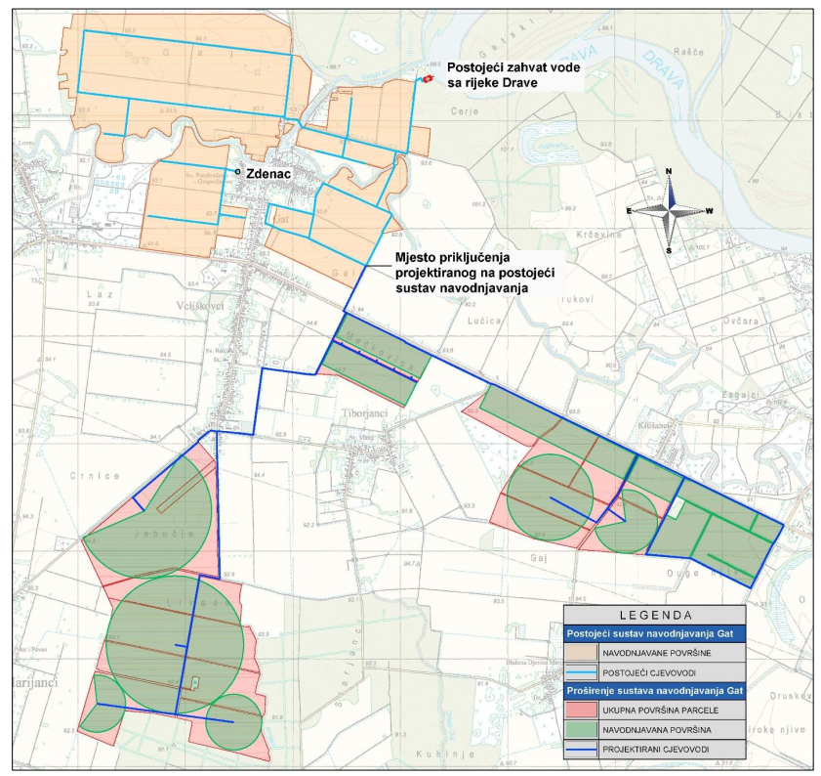
Slika 10 Pregledna situacija postojećeg i planiranog SN Gat

OPIS POSTOJEĆEG STANJA
Postojeći melioracijski sustav navodnjavanja površine maksimalno 500 ha na području Gat sastoji se iz dva potpuno odvojena i neovisna sustava navodnjavanja:
- sustav vezan za zahvat vode iz rijeke Drave
- sustav vezan za zahvat podzemne vode (zdenac).
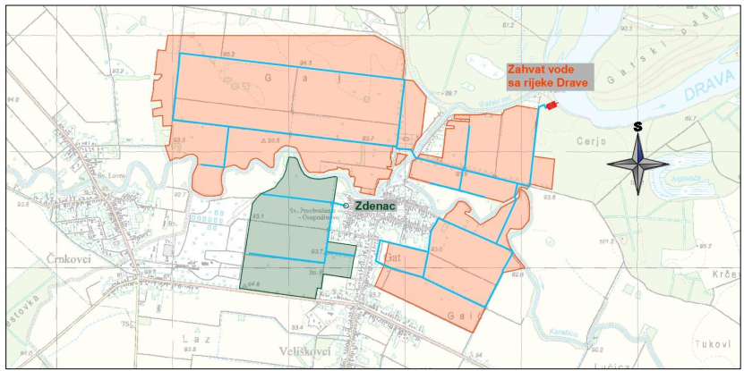
Slika 11 Postojeći sustav navodnjavanja
U sklopu sustava za navodnjavanje vodom iz rijeke Drave izgrađena je crpna stanica radnog kapaciteta 480 l/s te tlačni distribucijski cjevovodi duljine oko 12.610 m s pripadajućim elementima za priključenje uređaja za navodnjavanje.
Projektirani zahvat u prostoru je dogradnja postojećeg sustava navodnjavanja, izvedenog tijekom 2009. godine na temelju građevinske dozvole klasa: UP/I-361-03/06-01/11, urbroj: 2158-15-03/3-06-9, izdane 7. kolovoza 2006. godine od strane Ureda državne uprave u Osječko-baranjskoj županiji, Službe za prostorno uređenje, zaštitu okoliša, graditeljstvo i imovinsko-pravne poslove, Ispostave Valpovo, a prema Glavnom projektu Melioracijskog sustava navodnjavanja max. 500 ha u k.o. Gat i k.o. Črnkovci (br. projekta I-811/06, H-26, Hidroing d.o.o. Osijek, 2006. god.).
Za izvedeni sustav navodnjavanja, 18. studenog 2009. godine izdano je Uvjerenje za uporabu građevine klasa: 361-05/09-01/276, urbroj: 2158/1-01-22/18-09-5 DŠT.
Navedeni sustav navodnjavanja korišten je u razdoblju od 2009. do 2011. godine. Nakon toga ostavljen je izvan funkcije, bez ikakvog održavanja.
Tijekom 2017. godine tvrtka Fincon j.d.o.o. iz Osijeka izradila je Elaborat postojećeg stanja i sanacije sustava navodnjavanja Gat u kome je detaljno opisano zatečeno stanje postojećeg sustava te su predložene mjere potrebne za njegovu obnovu.
Kako bi se sustav navodnjavanja ponovno doveo u funkciju i omogućilo njegovo proširenje, nužno je sanirati crpnu stanicu, zahvat, taložnicu i druge objekte na sustavu te ih pripremiti za ponovnu uporabu, no to nije predmet ove projektne dokumentacije.
U Planu navodnjavanja Osječko - baranjske županije, dane su osnovne smjernice za provedbu navodnjavanja promatranog područja Veliškovci – Gat, pri čemu je predviđeno zahvaćanje vode na rijeci Dravi te dovod vode do korisnika putem tlačne mreže.
Proširenje sustava navodnjavanja koji je predmet ove dokumentacije obuhvaća površine južno od postojećeg SN Gat: između naselja Tiborjanci i Belišće te južno od naselja Veliškovci.

VELIČINA I SMJEŠTAJ GRAĐEVINE
Projektirani cjevovodi su infrastrukturne građevine javnog navodnjavanja te se neće formirati vlastita građevinska čestica tj. zadržavaju se postojeće katastarske čestice kojima trase prolaze.
U visinskom pogledu, nivelete cjevovoda za navodnjavanje uglavnom prate pad terena, a položiti će se na dubini oko 1,5 do 3,0 m. Cjevovodi su projektirani na način koji omogućuje pražnjenje i ispuštanje vode nakon perioda navodnjavanja, odnosno u periodu mogućeg smrzavanja, pomoću muljnih ispusta.
Projektom je predviđena izgradnja 17,5 km cjevovoda za navodnjavanje, uključujući zasunska okna i priključke za navodnjavanje te armirano betonska postolja za montažu centralnih tornjeva kružno pomičnih rampi.

PROJEKTIRANI CJEVOVODI
Proširenje sustava navodnjavanja Gat predviđeno je izvesti tako da se priključi na postojeći sustav koji zahvaća vodu iz rijeke Drave. Mjesto priključenja biti će postojeće zasunsko okno Č13.
Za potrebe navodnjavanja predmetnog područja, potrebno je izgraditi distributivnu tlačnu mrežu, ukupne duljine cca 17.488 m.
Voda iz rijeke Drave će se cjevovodima transportirati od mjesta priključenja na postojeći sustav (postojeće zasunsko okno Č13) do mjesta priključenja svakog pojedinog uređaja za navodnjavanje.
U nastavku su priložene duljine projektiranih cjevovoda.
Tablica 7 Popis projektiranih cjevovoda
Projektirani cjevovodi
Ime cjevovoda | Duljina | Ukupna  duljina
N.1. | 3.997 m' | 13.953 m'
N.1.1. | 1.240 m'
N.1.1.1. | 208 m'
N.2. | 3.493 m'
N.2.1. | 810 m'
Odvojci sa  cjevovoda N.2.1.  do priključaka | ukupno 120 m'
N.2.2. | 1.199 m'
N.3. | 2.029 m'
N.3.1. | 114 m'
N.3.2. | 744 m
N.4. | 3.542 m' | 3.535 m'
Sveukupno: |  |  | 17.488 m'

VRSTE CIJEVI
Projektirani cjevovodi unutarnjeg profila iznad 300 mm (ukupno 7870 m cjevovoda) izvesti će se od vodovodnih cijevi centrifugalnog nodularnog lijeva (duktil) sa naglavkom i ravnim krajem, za radne tlakove do 40 bara. Predviđene su duktilne cijevi profila DN 350, DN 400 i DN 500 mm.
Projektirani cjevovodi unutarnjeg profila ispod 300 mm (ukupno 9618 m cjevovoda) izvesti će se od PE vodovodnih cijevi od polietilena visoke gustoće (PEHD) koja spada po MRS klasifikaciji u grupu PE 100. Nazivni promjeri cijevi su DN 90, DN 110, DN 140, DN 160, DN 180, DN 200, DN 225, DN 250, DN 280 i DN 315. Spajanje cijevi predviđeno je sučeonim zavarivanjem.
Iskop rova za polaganje cjevovoda planira se najvećim dijelom strojno, osim kod križanja s postojećim instalacijama gdje je ručni iskop nužan.
U tablici u nastavku dani su materijali i profili projektiranih cjevovoda za navodnjavanje.
Tablica 8 Materijal i profil cjevovoda
Ime cjevovoda | Dionica |  | Materijal cijevi | Nazivni profil cijevi (mm) | Unutarnji profil cijevi (mm) | Duljina (m)
Ime cjevovoda | Početna stacionaža | Završna stacionaža
N.1. | 0+000,0 | 0+501,0 | DUKTIL | DN 500 | 500,0 | 501,0
N.1. | 0+501,0 | 3+523,4 | DUKTIL | DN 350 | 350,0 | 3.022,4
N.1. | 3+523,4 | 3+996,7 | PEHD | DN 280 | 246,8 | 473,3
N.1.1. | 0+000,0 | 0+580,9 | PEHD | DN 280 | 246,8 | 580,9
N.1.1. | 0+580,9 | 1+239,8 | PEHD | DN 250 | 220,4 | 658,9
N.1.1.1. | 0+000,0 | 0+207,7 | PEHD | DN 140 | 123,4 | 207,7
N.2. | 0+000,0 | 0+290,7 | DUKTIL | DN 500 | 500,0 | 290,7
N.2. | 0+290,7 | 2+126,8 | DUKTIL | DN 400 | 400,0 | 1.836,1
N.2. | 2+126,8 | 3+492,5 | DUKTIL | DN 350 | 350,0 | 1.365,7
N.2.1. | 0+000,0 | 0+810,0 | PEHD | DN 200 | 176,2 | 810,0
Odvojci s kraka N.2.1.  do priključaka sjeverno od nadzemnog  35 kV elektroenergetskog voda |  |  | PEHD | DN 200 | 176,2 | 120,0
N.2.2. | 0+000,0 | 1+199,0 | PEHD | DN 250 | 220,4 | 1.199,0
N.3. | 0+000,0 | 0+853,5 | DUKTIL | DN 350 | 350,0 | 853,5
N.3. | 0+853,5 | 1+488,9 | PEHD | DN 180 | 158,6 | 635,4
N.3. | 1+488,9 | 2+028,9 | PEHD | DN 160 | 141,0 | 540,0
N.3.1. | 0+000,0 | 0+114,1 | PEHD | DN 315 | 277,6 | 114,1
N.3.2. | 0+000,0 | 0+744,2 | PEHD | DN 160 | 141,0 | 744,2
N.4. | 0+000,0 | 3+542,0 | PEHD | DN 180 | 158,6 | 3534,7
Sveukupno: |  |  |  |  |  | 17.488 m'
U visinskom pogledu, niveleta uglavnom prati kontinuirani pad terena, uz osiguranje minimalnih padova prema muljnim ispustima kako bi se nakon perioda vegetacije i navodnjavanja, voda iz cjevovoda mogla ispustiti. Prosječna dubina nivelete svih cjevovoda iznosi 1,85 m.
Vrsta i profil cijevi utvrđeni su hidrauličkim izračunom.
Križanje s prometnicama izvest će se prolaskom ispod prometnice polaganjem vodovodne cijevi u zaštitnu cijev, na dubini min. 1,5 m od nivelete prometnice do gornjeg ruba zaštitne cijevi, odnosno min. 0,6 m ispod dna cestovnog kanala.
Križanja s asfaltiranim prometnicama izvesti će se, gdje god je to moguće, bušenjem okomito na os ceste. U slučajevima da se, za potrebe izvedbe spojeva na mreži i sličnih uvjeta, cestovna površina svakako raskopava ili se prilikom izvođenja pokaže da ne postoji dovoljno prostora za izradu jame te smještaj bušeće garniture, križanje će se izvesti prekopavanjem, uz dovođenje raskopane kolničke konstrukcije u prvobitno stanje.
Izvođenje cjevovoda planira se najvećim dijelom strojno, osim kod križanja i približavanja postojećim instalacijama gdje je ručni iskop nužan.
Tehničko rješenje priključka za navodnjavanje ovisi o tehnologiji navodnjavanja i profilu priključka. Usvojena tehnička rješenja priključaka prikazana su u glavnom i izvedbenom projektu.

OSIGURANJE KRIVINA I RAČVI
Aksijalne sile u cjevovodima daju na mjestima krivina i račvi rezultante koje teže cijev pomaknuti u stranu i rastaviti spojeve (posebno koji su izvedeni naglavcima). Zbog navedenog, takva mjesta potrebno je osigurati. Osiguranje se izvodi u konačnom položaju cijevi i to po pravilu betonom, koji se ugradi tako da obuhvati cijev i odozdo i odozgo u tolikoj mjeri da ona nikako ne može da se pomjeri. Ako je krivina u vertikalnom smislu tada pri rezultanti okrenutoj prema tlu, ukrućenje treba doći ispod cijevi, a pri rezultanti okrenutoj gore, oko i iznad cijevi potrebno je ugraditi toliko betona da njegova težina bude za 20% veća od rezultante. Beton je razreda tlačne čvrstoće C 16/20.
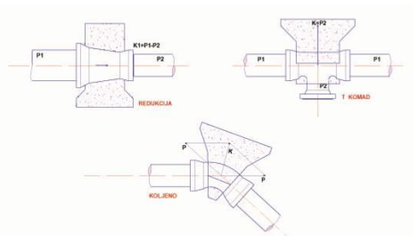
Slika 12 Betonski sidreni blokovi

ČVOROVI NA TRASI CJEVOVODA
Na trasi projektiranih cjevovoda predviđena su čvorovi zasuna, čvorovi muljnih ispusta i čvorovi odzračnih ventila.
Tablica 9 Popis čvorova na trasi cjevovoda
Oznaka čvora | Opis | Cjevovod | Stacionaža
Dio 1. - Nizovi N.1. - N.3.2.
Č1 (Č13) | Rekonstrukcija postojećeg zasunskog okna s muljnim ispustom, spoj na postojeći cjevovod | N.1. | 0+000,0
Č2 | Spojno zasunsko okno | N.1.  N.2 | 0+501,0  0+000,0
Č3 | Zasunsko okno s odzračnim ventilom | N.1. | 0+815,0
Č4 | Zasunsko okno s muljnim ispustom krak | N.1. | 1+403,0
Č5 | Zasunsko okno s muljnim ispustom | N.1. | 2+007,0
Č6 | Zasunsko okno s muljnim ispustom | N.1. | 2+753,1
Č7 | Spojno zasunsko okno s odzračnim ventilom | N.1.  N.1.1. | 3+523,5  0+000,0
Č8 | Zasunsko okno s muljnim ispustom | N.1. | 3+938,1
Č9 | Čvor bez okna | N.1.  N.4. | 3+996,7  0+000,0
Č10 | Zasunsko okno s muljnim ispustom | N.1.1. | 0+411,8
Č11 | Spojno zasunsko okno s odzračnim ventilom | N.1.1.  N.1.1.1. | 0+580,9  0+000,0
Č12 | Zasunsko okno s muljnim ispustom | N.1.1.1. | 0+023,0
Č13 | Vodomjerno zasunsko okno s odzračnim ventilom | N.2.  N.2.1. | 0+290,7  0+000,0
Č14 | Zasunsko okno s muljnim ispustom | N.2. | 1+144,8
Č15 | Zasunsko okno s odzračnim ventilom | N.2. | 1+476,0
Č16 | Zasunsko okno s muljnim ispustom | N.2. | 1+787,2
Č17 | Čvor bez okna, odzračno-dozračna garnitura | N.2. | 2+086,1
Č18 | Spojno zasunsko okno s muljnim ispustom | N.2.  N.2.2. | 2+126,8  0+000,0
Č19 | Zasunsko okno s odzračnim ventilom | N.2. | 2+425,9
Č20 | Zasunsko okno s muljnim ispustom | N.2. | 2+857,3
Č21 | Zasunsko okno s odzračnim ventilom | N.2. | 3+287,5
Č22 | Spojno zasunsko okno s muljnim ispustom | N.2.  N.3. | 3+492,5  0+000,0
Č23 | Zasunsko okno s muljnim ispustom | N.2.2. | 0+802,0
Č24 | Zasunsko okno s odzračnim ventilom | N.3. | 0+128,1
Č25 | Zasunsko okno s muljnim ispustom | N.3. | 0+566,0
Č26 | Spojno zasunsko okno s odzračnim ventilom | N.3.  N.3.1. | 0+853,5  0+000,0
Č27 | Zasunsko okno s muljnim ispustom | N.3. | 0+955,4
Č28 | Zasunsko okno s muljnim ispustom | N.3. | 1+258,0
Č29 | Spojno zasunsko okno s muljnim ispustom | N.3.  N.3.2. | 1+488,9  0+000,0
Dio 2. - Niz N.4.
ZO 1 | Zasunsko okno | N.4. | 0+010,86
MI-1, PO-3 | Zasunsko okno s muljnim ispustom | N.4. | 0+194,29
OV-5, PO-38 | Zasunsko okno sa zračnim ventilom | N.4. | 0+341,97
OV-1, PO-5 | Zasunsko okno sa zračnim ventilom | N.4. | 0+365,13
MI-2, PO-10 | Zasunsko okno s muljnim ispustom | N.4. | 0+786,75
OV-2, PO-13 | Zasunsko okno sa zračnim ventilom | N.4. | 1+035,96
MI-3, PO-15 | Zasunsko okno s muljnim ispustom | N.4. | 1+240,15
OV-3, PO-17 | Zasunsko okno sa zračnim ventilom | N.4. | 1+380,25
MI-4, PO-20 | Zasunsko okno s muljnim ispustom | N.4. | 1+598,11
OV-4, PO-28 | Zasunsko okno sa zračnim ventilom | N.4. | 2+225,64
MI-5, PO-29 | Zasunsko okno s muljnim ispustom | N.4. | 2+335,00
MI-6, PO36 | Zasunsko okno s muljnim ispustom | N.4. | 2+888,94
MI-7, PO-44 | Zasunsko okno s muljnim ispustom | N.4. | 3+500,45

PRIKLJUČCI ZA NAVODNJAVANJE

Priključci za lineare
Priključci za lineare izvode se na međusobnoj udaljenosti do 200 m, duž cjevovoda položenog paralelno s putanjom stroja. S napredovanjem hoda stroja, fleksibilno crijevo lineara se s jednog priključka prespaja na sljedeći.
Privremeni spoj priključka i fleksibilnog crijeva lineara izvodi se pomoću spojnice u varenoj izvedbi, koja mora biti kompatibilna spojnom elementu crijeva. Spoj izlazne cijevi iz priključnog okna i crijeva lineara dodatno se osigurava fiksnom spojnom obujmicom.
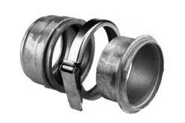
Slika 13 Primjer spojnih elemenata za priključenje crijeva
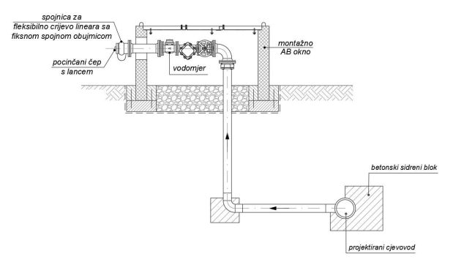
Slika 14 Primjer priključnog okna za linear
Svaki priključak za linear opremljen je pocinčanim čepom, koji izvedbom mora biti kompatibilan spojnici, kako bi se nakon korištenja priključka izlazna cijev začepila i time zaštitila od prodora stranih tijela i drugih nečistoća. Čep izvesti s lancem fiksiranim na izlaznu cijev iz okna.

Priključci za centar pivote
Kod centar pivota priključak se izvodi u središtu navodnjavane plohe, neposredno ispred AB postolja za montažu centralnog tornja. Priključenje se izvodi prirubničkim spojem između izlaznog cjevovoda iz priključnog okna i donjeg koljena centralnog tornja.
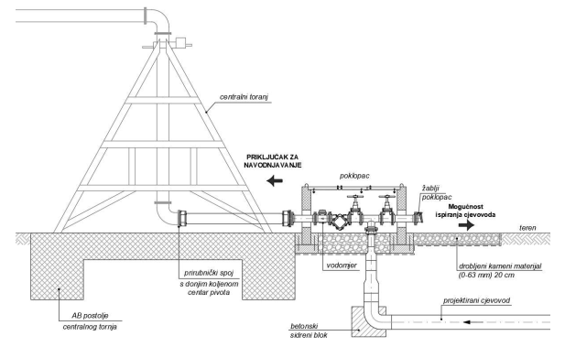
Slika 15 Primjer priključnog okna za centar pivot
Obzirom da mjesto priključenja centar pivota predstavlja kraj trase cjevovoda, za očekivati je pojava taloga u cjevovodima, naročito nakon perioda mirovanja sustava. S ciljem zaštite sapnica kišnih krila od začepljenja, predviđena je mogućnost ispiranja cjevovoda na mjestu priključka, što se naročito preporuča na početku sezone navodnjavanja.

AB POSTOLJA CENTRALNIH TORNJEVA CENTAR PIVOTA
Kod kružno pomičnih rampi, tzv. centar pivota, mjesto priključenja na sustav navodnjavanja je fiksno, u centru navodnjavane plohe. Centralni toranj je nepomičan i oslanja se na prethodno izvedeno armirano betonsko postolje.
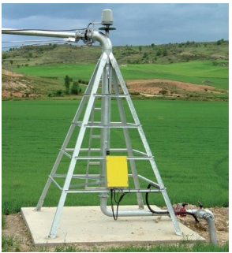
Slika 16 Primjer izvedenog postolja
Predviđeno je monolitno armiranobetonsko na podlozi od drobljenog kamenog materijala debljine 10 cm koje će se izvesti u razini okolnog terena.
Dimenzije postolja i pozicije sidrenih vijaka prikazani su na građevinskim nacrtima.

SPECIFIKACIJA USLUGA

PREDMET USLUGA
Predmet ovog Ugovora su usluge nadzora i koordinatora zaštite na radu nad izvođenjem radova na proširenju i dogradnji sustava navodnjavanja Gat u Osječko - baranjskoj županiji, a sve sukladno važećem Zakonu o gradnji (NN 153/13, 20/17, 39/19, 125/19), Zakonu o poslovima i djelatnostima prostornog uređenja i gradnje (NN 78/15, 118/18, 110/19), Zakon o obavljanju geodetske djelatnosti (NN 25/18), Pravilniku o načinu provedbe stručnog nadzora građenja, obrascu, uvjetima i načinu vođenja građevinskog dnevnika te o sadržaju završnog izvješća nadzornog inženjera (NN 131/21, 68/22), Pravilniku o tehničkom pregledu građevina (NN 46/18 i 98/19), te svim ostalim primjenjivim zakonskim i podzakonskim propisima koji uređuju provedbu stručnog nadzora nad građenjem građevina, pravilima struke, Dokumentacijom o nabavi radova na građenju građevine – Tehnički dio i ovom Dokumentacijom o nabavi (u daljnjem tekstu: Usluge).
Sukladno članku 56. Zakona o gradnji (NN 153/13, 20/17, 39/19, 125/19) nadzorni inženjer je fizička osoba koja prema posebnom zakonu ima pravo uporabe strukovnog naziva ovlašteni arhitekt ili ovlašteni inženjer i provodi u ime Investitora/Naručitelja stručni nadzor građenja. Sukladno članku 18. Zakonu o poslovima i djelatnostima prostornog uređenja i gradnje (NN 78/15, 118/18, 110/19) poslove stručnog nadzora građenja u svojstvu odgovorne osobe (nadzornog inženjera) u okviru zadaća svoje struke može obavljati ovlašteni arhitekt ili ovlašteni inženjer sukladno posebnom zakonu kojim se uređuje udruživanje u Komoru.
Sukladno članku 1. Zakona o obavljanju geodetske djelatnosti (NN 25/18) stručne geodetske poslove za potrebe prostornog uređenja i gradnje u svojstvu odgovorne osobe obavljaju ovlašteni inženjeri geodezije koji se udružuju u Hrvatsku komoru ovlaštenih inženjera geodezije.

ROK POČETKA I ZAVRŠETKA PRUŽANJA USLUGA
Početak ispunjenja usluga je datum uvođenja u posao.
Ugovor se smatra ispunjenim kada bude obavljena primopredaja građevine Naručitelju.
Količina aktivnosti Izvršitelja varirati će tijekom trajanja Ugovora i to je potrebno uzeti u obzir prilikom izrade ponude, predlaganja i regrutiranja stručnog osoblja Izvršitelja. Izvršitelj mora planirati dodjelu aktivnosti nadzora svom osoblju na fleksibilan način kako bi se osigurali ciljevi Projekta

OPIS DIJELA USLUGA, ODNOSNO POSLOVA KOJI PROIZLAZE IZ ZAKONSKE REGULATIVE

Nadzorni inženjer građevinske struke
Tijekom faze građenja Izvršitelj, odnosno imenovani nadzorni inženjer će, sukladno važećem Zakonu o gradnji (NN 153/13, 20/17, 39/19, 125/19) i Pravilniku o načinu provedbe stručnog nadzora građenja, obrascu, uvjetima i načinu vođenja građevinskog dnevnika te o sadržaju završnog izvješća nadzornog inženjera (NN 131/21, 68/22), u okviru Ugovora obavljati poslove za koje je ovlašten i dužan obavljati kao odgovorna osoba. U nastavku su izdvojene pojedine zakonske i podzakonske odredbe:
Zakon o gradnji (NN 153/13, 20/17, 39/19, 125/19):
Članak 58.
(1) Nadzorni inženjer dužan je u provedbi stručnog nadzora građenja:
1. nadzirati građenje tako da bude u skladu s građevinskom dozvolom, odnosno glavnim projektom, ovim Zakonom, posebnim propisima i pravilima struke
2. utvrditi ispunjava li izvođač i odgovorna osoba koja vodi građenje ili pojedine radove uvjete propisane posebnim zakonom
3. utvrditi je li iskolčenje građevine obavila osoba ovlaštena za obavljanje poslova državne izmjere i katastra nekretnina prema posebnom zakonu
4. odrediti provedbu kontrolnih ispitivanja određenih dijelova građevine u svrhu provjere, odnosno dokazivanja ispunjavanja temeljnih zahtjeva za građevinu i/ili drugih zahtjeva, odnosno uvjeta predviđenih glavnim projektom ili izvješćem o obavljenoj kontroli projekta i obveze provjere u pogledu građevnih proizvoda
5. bez odgode upoznati investitora sa svim nedostacima, odnosno nepravilnostima koje uoči u glavnom projektu i tijekom građenja, a investitora i građevinsku inspekciju i druge inspekcije o poduzetim mjerama
6. sastaviti završno izvješće o izvedbi građevine.
(2) Nadzorni inženjer dužan je u provedbi stručnog nadzora građenja, kada za to postoji potreba, odrediti način otklanjanja nedostataka, odnosno nepravilnosti građenja građevine. To posebice u slučaju ako:
1. dokumentacijom iz stavka 1. podstavka 4. ovoga članka nije dokazana sukladnost, odnosno kvaliteta ugrađenih građevina, proizvoda, opreme i/ili postrojenja
2. izvođač, odnosno odgovorna osoba koja vodi građenje ili pojedine radove ovoga Zakona ne ispunjava uvjete propisane posebnim zakonom
3. iskolčenje građevine nije obavila osoba ovlaštena za obavljanje poslova državne izmjere i katastra nekretnina prema posebnom zakonu.
(3) Provedba dužnosti iz stavka 1. ovoga članka i način otklanjanja nedostataka, odnosno nepravilnosti iz stavka 2. ovoga članka upisuje se u građevinski dnevnik.
Pravilnik o načinu provedbe stručnog nadzora građenja, obrascu, uvjetima i načinu vođenja građevinskog dnevnika te o sadržaju završnog izvješća nadzornog inženjera (NN 131/21, 68/22):
Članak 2.
U provedbi stručnog nadzora građenja, nadzorni inženjer nadzire građenje u odnosu na usklađenost građenja s građevinskom dozvolom, glavnim projektom, tipskim projektom za kojeg je Ministarstvo graditeljstva i prostornoga uređenja donijelo rješenje o tipskom projektu (dalje u tekstu: tipski projekt), Zakonom o gradnji (NN 153/13, 20/17, 39/19, 125/19), posebnim propisima i pravilima struke na sljedeći način:
1. prisutnošću na gradilištu u svim slučajevima početka i završetka izvođenja pojedinih radova te tijekom izvođenja tih radova u mjeri i učestalosti koja osigurava da se u izvođenju neće odstupiti od građevinske dozvole, glavnog projekta, tipskog projekta te izvedbenog projekta, Zakona o gradnji, posebnih propisa i pravila struke u dijelu u kojem su primjenjivi na građevinu koja je predmet stručnog nadzora,
2. poznavanjem projekata i tehničkog rješenja građevine te tehnološkog načina kojim izvođač izvodi pojedine radove u mjeri koja je potrebna da može uočiti potencijalna odnosno stvarna odstupanja od građevinske dozvole, glavnog projekta, tipskog projekta te izvedbenog projekta,
3. poznavanjem Zakona o gradnji i posebnih propisa primjenjivih na građevinu koja je predmet stručnog nadzora te propisanih obveza izvođača i nadzornog inženjera u mjeri koja osigurava da pri građenju na kojem provodi stručni nadzor ne dođe do odstupanja od odredbi Zakona o gradnji i posebnih propisa u dijelu u kojem su primjenjivi na građevinu koja je predmet stručnog nadzora,
4. poznavanjem pravila struke primjenjivih na građevinu koja je predmet stručnog nadzora u mjeri koja osigurava praćenje građenja i poduzimanje mjera da se ostvari tehničko rješenje građevine kao i uočavanje potencijalnih ili stvarnih aktivnosti koje mogu dovesti do odstupanja od građevinske dozvole, glavnog projekta, tipskog projekta te izvedbenog projekta, Zakona o gradnji i posebnih propisa u dijelu u kojem su primjenjivi na građevinu koja je predmet stručnog nadzora,
5. provedbom drugih aktivnosti propisanih Zakonom o gradnji (NN 153/13, 20/17, 39/19, 125/19), ovim Pravilnikom i posebnim propisima u dijelu u kojem su primjenjivi na građevinu koja je predmet stručnog nadzora (NN 131/21, 68/22).
(2) U provedbi stručnog nadzora građenja nadzorni inženjer se služi hrvatskim jezikom i latiničnim pismom.
(3) Nadzorni inženjer koji u provedbi stručnog nadzora građenja koristi uslugu prevođenja, čini to na vlastitu odgovornost i trošak.
Članak 3.
(1) U provedbi stručnog nadzora građenja, nadzorni inženjer utvrđuje ispunjava li svaki od izvođača s kojima je investitor sklopio ugovor o građenju uvjete propisane posebnim zakonom na sljedeći način:
1. uvidom u akt o upisu u sudski, odnosno obrtni registar,
2. uvidom u ugovor koji je izvođač sklopio s investitorom,
3. uvidom u dokumente kojima je izvođač osigurao da pojedini rad obavlja osoba s odgovarajućim stručnim kvalifikacijama,
4. uvidom u presliku police osiguranja.
(2) U provedbi stručnog nadzora građenja, nadzorni inženjer utvrđuje ispunjava li odgovorna osoba koja vodi građenje, odnosno radove uvjete propisane posebnim zakonom na sljedeći način:
1. uvidom u izjavu o radnopravnom statusu glavnog inženjera gradilišta, inženjera gradilišta, voditelja radova, odnosno osobe koja vodi manje složene radove, koja izjava mora biti ovjerena potpisom odgovorne osobe izvođača,
2. uvidom u presliku uvjerenja o položenom stručnom ispitu ili presliku potvrde o položenom stručnom ispitu, u vezi položenog stručnog ispita i odgovarajućem stupnju obrazovanja određene struke, odnosno uvidom u presliku potvrde o položenom majstorskom ispitu ili presliku diplome o majstorskom zvanju.
(3) U slučaju da obavljanje poslova odgovorne osobe koja vodi građenje, odnosno radove podliježe priznavanju stručne kvalifikacije, u provedbi stručnog nadzora građenja, nadzorni inženjer utvrđuje ispunjava li odgovorna osoba koja vodi građenje, odnosno radove uvjete propisane posebnim zakonom uvidom u presliku rješenja o priznavanju inozemne stručne kvalifikacije.
(4) Dokumente iz stavaka 1., 2. i 3. ovoga članka izvođač mora dati na uvid na zahtjev nadzornog inženjera.
Članak 4.
U provedbi stručnog nadzora građenja, nadzorni inženjer utvrđuje je li iskolčenje građevine obavila osoba ovlaštena za obavljanje tih poslova prema posebnom zakonu uvidom u rješenje Državne geodetske uprave kojim je izdana suglasnost ovlaštenoj osobi za obavljanje djelatnosti iskolčenja građevina.
Članak 5.
(1) U provedbi stručnog nadzora građenja, nadzorni inženjer određuje provedbu kontrolnih ispitivanja odnosno drugih kontrolnih postupaka koji se odnose na svojstva određenih dijelova građevine ili građevine u cjelini u svrhu provjere, odnosno dokazivanja ispunjavanja temeljnih zahtjeva za građevinu i/ili drugih zahtjeva, odnosno uvjeta predviđenih glavnim projektom ili izvješćem o obavljenoj kontroli projekta i obveze provjere u pogledu građevnih proizvoda na sljedeći način:
1. određivanjem kontrolnog tijela i, ako je to potrebno, određivanjem načina provedbe postupaka koji su posebnim propisom propisani kao kontrolni postupci odnosno koji su normama na koje upućuju propisi određeni kao kontrolni postupci koje provodi treća strana,
2. određivanjem kontrolnog tijela za postupke koji su programom kontrole i osiguranja kvalitete koji je sastavni dio projekta građevine određeni kao kontrolni postupci ili se smatraju kontrolnim postupcima u skladu s posebnim propisom kojim se određuje sadržaj programa kontrole i osiguranja kvalitete,
3. određivanjem kontrolnog tijela i načina provedbe kontrolnih postupaka u slučaju sumnje, uz prethodnu obavijest investitoru,
4. provjerom je li izvođač utvrdio činjenice koje se odnose na građevne proizvode proizvedene izvan gradilišta, odnosno je li dokazana uporabljivost proizvoda koji se izrađuju na gradilištu za potrebe te građevine, te odobravanjem odnosno zabranom ugradnje tih proizvoda upisom u građevinski dnevnik,
5. provjerom je li izvođač proveo pripreme za izvođenje radova,
6. provjerom izvodi li izvođač dio građevine i građevinu u cjelini u skladu s projektom.
(2) Pri određivanju kontrolnog tijela iz stavka 1., podstavaka 1., 2. i 3. ovoga članka, nadzorni inženjer mora osigurati da to tijelo ispunjava propisane zahtjeve, te da je dokazana neovisnost i nepristranost tog tijela u odnosu na postupke i dokazivanja uređene člankom 54. stavkom 1. podstavkom 4. Zakona o gradnji (NN 153/13, 20/17, 39/19, 125/19).
Članak 6.
(1) U provedbi stručnog nadzora građenja nadzorni inženjer upoznaje pisanom obaviješću investitora sa svim nedostacima odnosno nepravilnostima koje uoči u glavnom projektu i tijekom građenja.
(2) U provedbi stručnog nadzora građenja nadzorni inženjer upoznaje pisanom obaviješću investitora i građevinsku inspekciju te druge inspekcije o poduzetim mjerama iz članaka 8., 9. i 10. ovoga Pravilnika i upisa tih mjera u građevinski dnevnik.
(3) Pisanu obavijest iz stavka 1. odnosno stavka 2. ovoga članka, nadzorni inženjer dostavlja investititoru, građevinskoj inspekciji te drugim inspekcijama najkasnije u roku od tri radna dana od dana utvrđenja nedostataka ili nepravilnosti odnosno od poduzimanja mjera.
Članak 7.
U provedbi stručnog nadzora građenja, nadzorni inženjer ispunjava obveze u vezi sastavljanja završnog izvješća na način da:
1. preda dokumentaciju potrebnu za izradu završnog izvješća nadzornom inženjeru koji nastavlja provoditi stručni nadzor, ako nadzorni inženjer prekida provođenje nadzora prije završetka izvođenja građevine, odnosno dijela građevine kojeg nadzire,
2. sastavi završno izvješće u skladu s člancima 22. – 26. ovoga Pravilnika.
Članak 8.
(1) U provedbi stručnog nadzora građenja, nadzorni inženjer određuje način otklanjanja nedostataka, odnosno nepravilnosti građenja građevine ako dokumentacijom o ispitivanjima određenih dijelova građevine u svrhu provjere, odnosno dokazivanja ispunjavanja temeljnih zahtjeva za građevinu i/ili drugih zahtjeva, odnosno uvjeta predviđenih glavnim projektom ili izvješćem o obavljenoj kontroli projekta i dokumentacijom o obvezi provjere u pogledu građevnih proizvoda nije dokazana sukladnost, odnosno kvaliteta ugrađenih građevina, njihovih dijelova, proizvoda, opreme i/ili postrojenja, na sljedeći način:
1. određivanjem kontrolnog tijela i načina provedbe postupaka kojima se može utvrditi stvarno stanje u odnosu na sukladnost, odnosno kvalitetu ugrađenih dijelova građevine, građevnih i drugih proizvoda, opreme i/ili postrojenja, i/ili
2. određivanjem računske ili druge provjere ispunjavanja propisanih zahtjeva za građevinu pri čemu se uzima u obzir stvarno stanje u odnosu na sukladnost, odnosno kvalitetu ugrađenih dijelova građevine, građevnih i drugih proizvoda, opreme i/ili postrojenja, i/ili
3. drugim primjerenim načinom kojim se može utvrditi zatečeno stvarno izvedeno stanje građevine (očevidom, uvidom u dokumentaciju građevine, uzimanjem i ispitivanjem uzoraka sklopova građevine, proračunima i sl.) u svrhu usporedbe sa svojstvima koje mora imati građevina odnosno njezini dijelovi.
(2) Pri određivanju kontrolnog tijela iz stavka 1., podstavka 1. ovoga članka, nadzorni inženjer mora osigurati da to tijelo ispunjava propisane zahtjeve, te da je dokazana neovisnost i nepristranost tog tijela u odnosu na postupke i dokazivanja uređene člankom 54. stavkom 1. podstavkom 4. Zakona o gradnji (NN 153/13, 20/17, 39/19, 125/19).
Članak 9.
(1) U provedbi stručnog nadzora građenja, nadzorni inženjer, u svrhu otklanjanja nedostataka odnosno nepravilnosti građenja, zabranjuje izvođenje, odnosno nastavak izvođenja radova ako izvođač ne ispunjava uvjete propisane posebnim zakonom.
(2) U provedbi stručnog nadzora građenja nadzorni inženjer, u svrhu otklanjanja nedostataka odnosno nepravilnosti građenja, zabranjuje vođenje građenja, odnosno vođenje pojedinih radova ako odgovorna osoba ne ispunjava uvjete propisane posebnim zakonom.
(3) Zabrane iz stavaka 1. i 2. ovoga članka se upisuju u građevinski dnevnik odmah nakon utvrđenja činjenica. Izvođač je obvezan nakon upisane zabrane osigurati građevinu odnosno dio građevine na kojoj se građenje prekida.
(4) Izvođenje radova, vođenje građenja i vođenje pojedinih radova smije se nastaviti nakon što nadzorni inženjer utvrdi da su nedostaci odnosno nepravilnosti građenja građevine otklonjeni i upiše u građevinski dnevnik prestanak zabrane građenja, odnosno prestanak zabrane vođenja građenja ili vođenja pojedinih radova.
Članak 10.
(1) U provedbi stručnog nadzora građenja, nadzorni inženjer, u svrhu otklanjanja nedostataka odnosno nepravilnosti građenja, zabranjuje izvođenje, odnosno nastavak izvođenja radova u slučaju da nije provedeno iskolčenje građevine ili da iskolčenje građevine nije obavila osoba ovlaštena za obavljanje tih poslova prema posebnom zakonu.
(2) U provedbi stručnog nadzora građenja, nadzorni inženjer u slučaju iz članka 8. stavka 1. ovoga Pravilnika, mora do završetka otklanjanja nedostataka odnosno nepravilnosti građenja zabraniti građenje odnosno nastavak izvođenja pojedinih radova nakon što ocijeni da:
– nastavak građenja odnosno izvođenja pojedinih radova može ugroziti ili onemogućiti provedbu postupaka iz članka 8. stavka 1., i/ili
– postoji opasnost za građevinu koju se gradi, stabilnost okolnog i drugog zemljišta i/ili ispunjavanje temeljnih zahtjeva drugih građevina, i/ili
– je moguće ugrožavanje života i zdravlja ljudi ili javnog interesa.
(3) Zabrane iz stavaka 1. i 2. ovoga članka se upisuju u građevinski dnevnik odmah nakon utvrđenja činjenica. Izvođač je obvezan nakon upisane zabrane osigurati građevinu odnosno dio građevine na kojoj se građenje prekida.
(4) Izvođenje radova se smije nastaviti nakon što nadzorni inženjer utvrdi da su nedostaci odnosno nepravilnosti građenja građevine otklonjeni i upiše u građevinski dnevnik prestanak zabrane građenja odnosno izvođenja pojedinih radova.
Članak 11.
(1) Osim poslova obavljanja stručnog nadzora, nadzorni inženjer smije obavljati i druge poslove koje mu ugovorom povjeri investitor (poslove tehničkog savjetovanja, kontrole ispunjavanja ugovornih obveza izvođača radova prema naručitelju i poduzimanja odgovarajućih mjera za realizaciju tih obveza, poslove obračunavanja izvedenih radova i sl.).
(2) Poslove iz stavka 1. ovoga članka nadzorni inženjer ne smije obavljati na način koji bi ugrozio njegovu neovisnost i nepristranost u ispunjavanju obveza koje ima prema Zakonu o gradnji (NN 153/13, 20/17, 39/19, 125/19), ovom Pravilniku i drugim propisima koji uređuju provedbu stručnog nadzora, te koji bi na drugi način ugrozio ili onemogućio ispunjavanje tih obveza.
Članak 18., stavak 3.
(3) Nadzorni inženjer upisom u građevinski dnevnik:
1. utvrđuje usklađenost iskolčenja s dokumentom na temelju kojeg je iskolčenje provedeno i odobrava početak izvođenja radova na građevini,
2. ocjenjuje usklađenost pregledanih izvedenih radova sa zahtjevima iz glavnog, tipskog i/ili izvedbenog projekta te tehničkih propisa,
3. određuje provedbu kontrolnih postupaka i druge podatke koji su u vezi s provedbom kontrolnih postupaka,
4. podatke o rezultatima kontrolnih postupaka s komentarom o usklađenosti tih rezultata s rezultatima koji se očekuju prema glavnom projektu,
5. mjere koje poduzima u skladu s člancima 8., 9. i 10. ovoga Pravilnika kojima odobrava odnosno zabranjuje nastavak radova te odobrava, odnosno određuje način otklanjanja utvrđenih nepravilnosti.
6. odobrava nastavak radova,
7. odobrava ugradnju građevnih proizvoda i opreme ako je u skladu s posebnim propisom utvrđeno da su uporabljivi.
Članak 19., stavci 1-5
(1) Odgovorna osoba koja vodi građenje potpisom, a nadzorni inženjer potpisom i otiskom pečata ovlaštenog arhitekta odnosno ovlaštenog inženjera na svakoj stranici ovjeravaju točnost upisa u građevinski dnevnik.
(2) Nadzorni inženjer obvezan je uzeti i pohraniti paricu svake ovjerene stranice građevinskog dnevnika odmah po ovjeri.
(3) Upis u građevinski dnevnik ne smije se brisati, a precrtani i ispravljeni upis mora biti čitljiv i ovjeren potpisima osoba iz stavka 1. ovoga članka.
(4) Nadzorni inženjer je po završetku građenja obvezan predati investitoru na trajno čuvanje paricu uvezanoga građevinskog dnevnika.
(5) U slučaju da se vode zasebni dijelovi građevinskog dnevnika, nadzorni inženjer daje paricu završenoga zasebnog dijela građevinskog dnevnika glavnom nadzornom inženjeru radi sastavljanja građevinskog dnevnika iz članka 14. stavka 1. odnosno stavka 2. ovoga Pravilnika.

Nadzorni inženjer za geodetske poslove
Tijekom faze građenja Izvršitelj, odnosno nadzorni inženjer za geodetske poslove, će sukladno Zakonu o obavljanju geodetske djelatnosti (NN 25/18) obavljati slijedeće poslove:
- Kontrolno geodetsko praćenje građevine u gradnji s izradom elaborata kontrolnog geodetskog praćenja, i
- Stručni nadzor/kontrola nad svim geodetskim poslovima koje izvodi Izvođač po Ugovoru o građenju (iskolčenje, elaborat iskolčenja, geodetsko praćenje građevine u izgradnji, elaborat geodetskog praćenja građevine u izgradnji, elaborat katastra vodova, geodetskog situacijskog nacrta izgrađene građevine, i sl.).

OPIS DIJELA USLUGA, ODNOSNO OSTALIH POSLOVA
Sukladno Pravilniku o načinu provedbe stručnog nadzora građenja, obrascu, uvjetima i načinu vođenja građevinskog dnevnika te o sadržaju završnog izvješća nadzornog inženjera, osim poslova obavljanja stručnog nadzora, nadzorni inženjer će obavljati i druge poslove koje su mu Ugovorom i Ugovorom o građenju povjerene, na način koji neće ugroziti njegovu neovisnost i nepristranost u ispunjavanju obveza koje ima prema Zakonu o gradnji (NN 153/13, 20/17, 39/19, 125/19), Pravilniku o načinu provedbe stručnog nadzora građenja, obrascu, uvjetima i načinu vođenja građevinskog dnevnika te o sadržaju završnog izvješća nadzornog inženjera (NN 131/21, 68/22) i drugim propisima koji uređuju provedbu stručnog nadzora, te neće na drugi način ugroziti ili onemogućiti ispunjavanje tih obveza.
Ti poslovi su slijedeći:
- Nadzorni inženjer će obračunavati izvedene radove te kontrolirati i potpisivati listove građevinske knjige Izvođača radova
- Nadzorni inženjer ovjeravati će mjesečne privremene, kao i okončane situacije Izvođača radova nad kojim se obavlja stručni nadzor, a sve u skladu sa rokovima iz Ugovora o građenju
- Nadzorni inženjer će stručno i savjesno, štiteći interese Naručitelja i Komisionara, obraditi sve zahtjeve Izvođača i o tom pismeno obavijestiti Voditelja projekta
- Izvođač će predati Nadzornom inženjeru prije početka građenja Plan osiguranja kvalitete (POK) te Planove kontrole (PK) za radove koji su sadržani u Ugovoru građenju, gdje će se navesti sve bitne i kritične aktivnosti za kontrolu, provjeru i testiranje kako bi se ispunili zahtjevi sustava osiguranja kvalitete. Nadzorni inženjer će kontrolirati provedbu tih aktivnosti.
- Nadzorni inženjer će prije bilo kakvih aktivnosti na gradnji odobriti Plan zaštite na radu kojeg će mu Izvođač predati najkasnije 14 dana prije početka građenja
- Nadzorni inženjer će uz suglasnost Voditelja projekta dati upute Izvođaču o izradi detaljnog vremenskog plana izvođenja radova
- Izvođač će eventualno, izraditi izmjene pojedinog izvedbenog projekta u skladu s nuđenom opremom i tehnologijom izgradnje na zahtjev i o trošku Izvođača koje će Nadzorni inženjer uz suglasnost Voditelja projekta pregledati i odobriti.
- Nadzorni inženjer će pregledati i odobriti projekte izvedenog stanja (Izvedbeni projekt s ucrtanim izmjenama i dopunama u tijeku građenja).
- U slučaju potrebe Nadzorni inženjer će, uz suglasnost Voditelja projekta i Naručitelja, zatražiti dodatna ispitivanja, koja nisu u Programu kontrole i osiguranja kvalitete. Ukoliko su rezultati ispitivanja zadovoljavajući trošak snosi Naručitelj, u suprotnom troškove snosi Izvođač.
- Nadzorni inženjer će prisustvovati probnom ili pokusnom radu te odobriti izvještaj Izvođača o provedenom probnom ili pokusnom radu.
- Nadzorni inženjer će planirati i voditi redovite tjedne sastanke o napretku radova, te po zahtjevu Izvođača sastanke koordinacije aktivnosti na paralelnim ugovorima.
- Nadzorni inženjer će redovito pregledavati i odobravati mjesečne izvještaje o napretku Izvođača te ih zajedno sa zaključcima sa redovitih tjednih sastanaka i fotografijama Izvođača dostavljati Voditelju projekta.
- Nadzirati izradu i pažljivo kontrolirati dokumentaciju izvedenog stanja i inzistirati na stvaranju fotodokumentacije po svim fazama tijekom izgradnje svih objekata koji su predmet nadzora;
- Sukladno pravilima struke Nadzorni inženjer će odobriti Izvođaču materijal za zatrpavanje rovova.
- Vršiti kontrolu nad eventualnom štetom koju prouzroči Izvođač i pratiti sanaciju takve štete do vraćanja u prvobitno stanje, a na trošak Izvođača.
- Prije početka radova koji mogu imati utjecaje na ceste, parcele, zemljišta i usjeve, Izvođač će potvrditi u pismenoj formi prema Nadzornom inženjeru da je odgovarajuća izmjera točna i precizan zapis njihovog stanja. Nadzorni inženjer će takav zapis priložiti izvještaju sa redovnih tjednih sastanaka.
- Ukoliko Izvođač treba pristupiti zemljištu van granica gradilišta, dužan je zatražiti odobrenje od Nadzornog inženjera. Ukoliko se radovi izvode na ovakvim površinama, Izvođač će izvijestiti Nadzornog inženjera pisanim putem 14 dana prije početka radova na takvom području. Izvođač je odgovoran za pronalaženje dogovora s vlasnicima i stanovnicima ovakvog područja te za ishođene neophodnih dozvola i potvrda. Također, on će u potpunosti biti odgovoran za vraćanje u prvobitno stanje ovih područja u dogovoru s vlasnicima i stanovnicima. Izvođač će na zahtjev dostaviti Nadzornom inženjeru kopiju pisanog dogovora s vlasnicima i stanovnicima gdje će biti navedeni uvjeti i naknade za korištenje ovakvih područja. Usprkos informaciji prema Nadzornom inženjeru dogovor i korištenje ovih područja je isključivo pitanje dogovora između izvođača i vlasnika i stanovnika. Dužnost Nadzornog inženjera je evidentirati svaki takav dogovor i priložiti pisani dogovor s vlasnicima i stanovnicima izvještaju sa redovnih tjednih sastanaka
- Nadzorni inženjer će na zahtjev Izvođača odobriti prijedlog Izvođača u kojem je definiran način postupanja gdje bi radna snaga, materijali i oprema mogli u kratkom roku biti angažirani, izvan normalnih radnih sati, da izvedu neophodne aktivnosti u izvanrednim situacijama, a koje su vezane uz radove na izgradnji Sustava.
- U slučaju potrebe Nadzorni inženjer će odobravati skladištenje Opasnih tvari na gradilištu.
- Nadzorni inženjer će se upoznati sa mjerama zaštite okoliša, te kontrolirati njihovu provedbu od strane Izvođača, ako je primjenjivo.
- Nadzorni inženjer zaustaviti će radove u slučaju da se tijekom izvođenja radova uoče arheološka nalazišta te će o tome obavijestiti Voditelja projekta.
- Nadzorni inženjer će odobriti sve ploče/natpise na gradilištu te provjeriti da udovoljavaju Zakonu o gradnji, Pravilniku o sadržaju i izgledu ploče kojom se označava gradilište, Pravilniku o provedbi mjere M04 »Ulaganja u fizičku imovinu«, Podmjere 4.3. »Potpora za ulaganja u infrastrukturu vezano uz razvoj, modernizaciju i prilagodbu poljoprivrede i šumarstva«, tip operacije 4.3.1. »Investicije u osnovnu infrastrukturu javnog navodnjavanja« iz Programa ruralnog razvoja Republike Hrvatske za razdoblje 2014. – 2020.- Prilog II. (NN 62/16, 101/17).
- Nadzorni inženjer će odobriti detaljnu specifikaciju elektrotehničke opreme s kataloškim brojem, tipom i proizvođačem opreme, jer pokretanje narudžbe za nabavu i proizvodnju opreme i materijala neće biti provedeno dok se ne ishodi njegovo odobrenje .
- U vrijeme dostavljanje materijala i opreme, Izvođač će predati sljedeću dokumentaciju Nadzornom inženjeru u dva originalna primjerka i dvije ovjerene kopije svih isprava o svojstvima, sukladnosti, certifikate, dokumente o testiranju i sl.; svih dokumenata koji potvrđuju izvođenje kontrole i testiranja a u skladu s Ugovorom i relevantnom zakonskom regulativom RH; te identifikacijski popis s poveznicama između dokumenata te materijala i opreme. Nadzorni će te materijale čuvati sve do Tehničkog pregleda odnosno primopredaje građevine Naručitelju.
- U slučaju da Proizvođač ugrađuje nestandardni tip opreme te ga izrađuje prema specifičnom zahtjevu Izvođača, te se za takav tip opreme ne provode standardna tvornička ispitivanja već se provode pojedinačno, Izvođač će pružiti mogućnost Nadzornom inženjeru da prisustvuje i svjedoči izvođenju takvih testiranja izvan područja gradilišta, na način da mu pošalje obavijest o izvođenju testiranja u razumnom roku kako bi se Inženjer mogao organizirati i prisustvovati istom. Nadzorni inženjer o tome sastaviti zapisnik i priložiti ga izvještaju sa redovitih tjednih sastanaka
- Nadzorni inženjer će prisustvovati svim tekućim kontrolama koje obavlja Izvođač tijekom građenja.
- Nadzorni inženjer će prisustvovati svim tekućim kontrolama koje obavlja ovlaštena institucija ukoliko se za takvima pokaže potreba.
- Nadzorni inženjer će odrediti način zbrinjavanja posječene drvne mase uz suglasnost Voditelja projekta.
- Za vrijeme montažno zavarivačkih radova i kasnije, odgovarajuća dokumentacija (crteži, specifikacije, Rx-filmovi, originali izvješća i dr.) ispunjena i potpisana od izvođača i Nadzornog inženjera treba biti pohranjena i čuvana u odgovarajućoj prostoriji koju odredi Nadzorni inženjer sve do Tehničkog pregleda/primopredaje radova, a i biti će vlasništvo Naručitelja nakon dovršenja kompletnog posla - ugovora.
- Nadzorni inženjer neposredno prije početka izvođenja električne instalacije mora provjeriti postoje li isprave o sukladnosti u skladu sa posebnim propisima za proizvode za električne instalacije koji se ugrađuju u električne instalacije i jesu li iskazana svojstva sukladna zahtjevima iz elektrotehničkog projekta, provjeriti jesu li proizvodi za električne instalacije ugrađeni u skladu s elektrotehničkim projektom i/ili tehničkom uputom za ugradnju tih proizvoda, dokumentirati nalaze svih provedenih provjera i ispitivanja dijelova električne instalacije tijekom građenja zapisom u građevinski dnevnik.
- Izvođač će, nakon završetka svih tečajeva obuke osoblja Naručitelja a prije primopredaje građevine Naručitelju, od Nadzornog inženjera zatražiti izdavanje potvrde o uspješno provedenoj obuci Naručitelja, a Nadzorni inženjer će tu potvrdu priložiti uz izvještaj sa redovnih tjednih sastanaka. Bez navedene potvrde, nije moguće provesti primopredaju građevine Naručitelju.
- Nadzorni inženjer će odobriti Priručnik o rukovanju i održavanju koji će biti uvezan i dostavljen u čvrstim, trajnim koricama, s pregledom sadržaja i odgovarajućim indeksiranjem, kao dio dokumentacije za probni ili pokusni rad.
- Nadzorni inženjer će odobriti izjavu izvođača o metodi rada za djelatnosti koje uključuju rizike od požara i skladištenje zapaljivih materijala.
- Svi materijali ili oprema za izvođenje radova koji nisu definirani ili pokriveni normama, vodičima ili priručnicima također moraju biti vrste i takve kvalitete da osiguraju izvođenje kvalitetnih radova i u sukladnosti s Tehničkim specifikacijama. U takvim slučajevima, Nadzorni inženjer će odrediti da li su svi materijali ili oprema ili samo neki od predloženih ili dostavljenih na gradilištu adekvatni za korištenje pri izvođenju radova, te će odluka Nadzornog inženjera na ovu temu biti konačna i neopoziva.
- Nadzorni inženjer odobriti će kontrolne repere tijekom izvođenja radova.
- Izvođač će poslati Nadzornom inženjeru na odobrenje prijedlog metoda izvođenja iskopa najmanje 14 dana prije dana predloženog za početak radova na izvođenju iskopa za svaku komponentu. Izvođač ne smije ukloniti višak površinskog sloja zemlja bez prethodnog pisanog odobrenja od strane Nadzornog inženjera. Nadzor će svoje odobrenje priložiti izvještaju sa redovitih tjednih sastanaka
- Vraćanje u prvobitno stanje sondažnih jama, ukoliko ih bude, će se izvesti u skladu s odobrenjem izdanim od strane Nadzornog inženjera.
- Nadzorni inženjer će odobriti betoniranje kada ga Izvođač obavijesti da su pripremne radnje izvršene i da je betoniranje moguće ukoliko utvrdi da je su svi uvjeti za izvođenje betonskih radova ostvareni
- Nadzorni inženjer će odobriti polaganje cijevi u rov kada ga Izvođač obavijesti da su pripremne radnje izvršene ukoliko utvrdi da je su svi uvjeti za izvođenje montažerskih radova ostvareni
- Nadzorni inženjer pregledat će opremljenu strojarsku i elektroopremu i prisustvovati ugradnji te opreme
- Nadzorni inženjer će preuzeti od Izvođača zapisnike o mjestima križanja s cijevnom drenažom, te iste priložiti izvještaju sa redovitih tjednih sastanaka
- Nadzorni inženjer će pregledati zapisnike o postupcima zavarivanja i uspješnosti na ispitivanju kvalitete zavara rada te iste priložiti izvještaju sa redovitih tjednih sastanaka
- Nadzorni inženjer će kontrolirati produživanje kabela koje svakako treba izbjegavati, no ukoliko je neophodno, ugradit će se tipske spojnice ako Nadzorni inženjer da svoju suglasnost i istu priloži izvještaju sa redovitih tjednih sastanaka.
- Nadzorni inženjer pregledavat će i odobravati vrstu zaštite kabela na mjestima gdje je to potrebno. Svoje odobrenje priložiti će izvještaju sa redovitih tjednih sastanaka.
- Nadzorni inženjer će kontrolirati da su na oba kraja svakog kabela postavljene oznake koje će specificirati broj i evidenciju kabela te broj i oznaku strujnog kruga iz tropolne sheme.
- Nadzorni inženjer će provjeravati i komentirati podneske Izvođača i o tome pravodobno informirati Voditelja projekta.
- Nadzorni inženjer će inicirati, voditi i koordinirati sastanke na lokaciji te sastanke vezanim uz mjesečni napredak radova; pravovremeno pripremati i izdavati zapisnike s tih sastanaka te osiguravati da se sva nastala pitanja brzo rješavaju. Zapisnici sa sastanaka vode se na hrvatskom jeziku latiničnim pismom. Dnevni red takvih sastanaka će pokrivati pregled napredovanja, pregled programa i planova budućih aktivnosti, stanje osoblja, tehničke poslove, sigurnost, mehanizaciju, nabavu materijala, plaćanja, sadašnje i predviđene poteškoće, suradnju s ostalim izvođačima, i ostale prikladne teme. Prije mobilizacije na gradilište redoviti sastanci će se održavati mjesečno, a nakon početka radova na gradilištu sastanci će se održavati tjedno. Ostali sastanci održavat će se po potrebi; Nadzorni inženjer organizirati će i održavati sustav arhiviranja (digitalni i na papiru) za svu dokumentaciju i komunikaciju u vezi s provedbom radova. Sustav arhiviranja vodit će se u skladu i sa zahtjevima institucija financiranja i sukladno hrvatskom zakonodavstvu. Po dovršetku projekta, Izvršitelj će predati preko Naručitelju sav arhivski materijal.
- Nadzorni inženjer će pratiti napredak radova te pravodobno izvještavati Voditelja projekta i Naručitelja o svim mogućim problemima koji mogu nastati i utjecati na postizanje ciljeva Projekta.
- Izvješća iz točke 3.6.3. ove Specifikacije Usluga.
- Izvršitelj će obavljati i ostale poslove vezane uz stručni nadzor na građenjem građevine ili provedbu Projekta, ako je zahtjev za iste opravdan.

SMJEŠTAJ NA GRADILIŠTU
Izvođač će osigurati i održavati jedan glavni ured za nadzornu službu, koji će biti neto površine cca. 24 m², što odgovara potrebama za smještaj cca. 4 osobe, uključivo sredstva potrebna za sastanke i pohranu dokumentacije.
Glavni ured će sadržavati minimalno:
- Prostor za prijam, administrativno osoblje i Nadzornog inženjera (min. 12 m² površine poda, 2 stola, 4 stolice)
- 1 ured za 2 Eksperta/ Nadzorna inženjera (min. 10 m² površine poda, 2 stola, 4 stolice)
- WC (min. 2 m²)
Izvođač će snositi troškove opskrbe električnom energijom, vodom, dnevnog čišćenja, održavanja i sanitarne opreme za ured gradilišta u kojem će posao obavljati nadzorna služba, odnosno Izvršitelj.

Ukoliko Izvršitelj ocjeni da mu ovaj prostor i oprema prostora nije dostatna za potrebe izvršenja usluge, dužan je o vlastitom trošku osigurati prostor i/ili sredstva za rad koja ocjeni potrebnima.

POSEBNI ZAHTJEVI

Stručno osoblje
Zahtijeva se da stručno osoblje Izvršitelja poznaje sve relevantne zakone i propise Republike Hrvatske i EU koji na bilo koji način mogu utjecati na realizaciju Ugovora i građenja građevine., kao i to da ima važeća sva potrebna ovlaštenja za obavljanje poslova po Ugovoru.
Tijekom faze građenja, Izvršitelj mora biti prisutan na lokaciji projekta/gradilištu s dovoljnim brojem osoblja, u svako doba kako bi se osiguralo da se radovi na građenju građevine učinkovito provode i nadziru.
Minimalno zahtijevano vrijeme prisustvovanja osoblja Izvršitelja, točnije nadzornog inženjera za geodetske radove na gradilištu je vrijeme potrebno za kontrolno geodetsko praćenje građevine tijekom građenja (kontrolno geodetsko snimanje) sukladno pravilima struke, praksi i dogovoru s Voditeljem projekta i nadzornim inženjerom kako bi se dobilo dovoljno podataka za geodetsku kontrolu.
Ukoliko Izvršitelj ne izvrši navedene obveze glede prisustvovanja na gradilištu i nakon upozorenja kojeg mu je dao Voditelj projekta, te u slučaju da to ozbiljno utječe na pravilno i pravodobno izvršenje Usluga, koji su u svezi s izvršenjem Ugovora o građenju, može doći i do raskida Ugovora sukladno odredbama Ugovora.
Izvršitelj je dužan voditi evidenciju prisutnosti osoblja na gradilištu te o tome dati pisani izvještaj uz mjesečne račune. Izvršitelj mora prilagoditi svoje radno vrijeme radnom vremenu Izvođača radova te nema pravo na naknadu s tog naslova.

Sadržaji koje osigurava Izvršitelj
Izvršitelj mora osigurati da njegovo stručno osoblje ima adekvatnu podršku i opremu. Posebice treba osigurati dovoljne administrativne, tajničke i po potrebi prevodilačke kapacitete kako bi se stručnjacima omogućilo da se koncentriraju na svoje primarne odgovornosti. Izvršitelj također mora osigurati da njegovi zaposlenici budu plaćeni redovito i pravodobno.
Svi troškovi za opremu te administrativnu i logističku podršku osoblja bit će u nadležnosti Izvršitelja uključujući:
- sve troškove koji proizlaze iz aktivnosti njegova osoblja tijekom ugovornog razdoblja, uključujući smještaj, dnevnice, prijevoz, osiguranje itd.;
- automobile, opremu, uredski materijal te hardver i softver kako bi nadzor bio u potpunosti funkcionalan;
- sve troškove komunikacije, uključujući faks, e-mail, telefon itd.;
- sve troškove pisanog i usmenog prijevoda te javnobilježničke troškove;
- svu opremu, instrumente, usluge i logističku podršku potrebne za provedbu ugovora, te sve troškove koji nastanu prilikom njegove pripreme dokumenata i nacrta, kopiranja, ispisa, itd.;
- tehničku opremu na lokaciji nadzora;
- ostalu opremu, instrumente, usluge i logističku podršku potrebnu za provedbu ugovora;

Svi navedeni troškovi moraju biti uključeni u cijenu ponude.
Izvršitelj je dužan ishoditi sve potrebne dozvole, suglasnosti, plaćati sve naknade i doprinose, kao i sve druge elemente potrebne za rad svog stručnog osoblja koji on angažira o svom trošku za izvršenje Ugovora.

Komunikacija, sastavljanje i predaja izvješća i sl.
Sva komunikacija Izvršitelja i Komisionara, odnosno Naručitelja u vezi s provedbom stručnog nadzora i Ugovora ići će preko Voditelja projekta imenovanog posebnom odlukom Komisionara u svoje ime, a za račun Naručitelja/Investitora.
Ovlaštenik Izvršitelja za komunikaciju s Voditeljem projekta je nadzorni inženjer.
Komunikacija i svaka druga razmjena informacija između Komisionara, odnosno Naručitelja i Izvršitelja može se obavljati poštanskom pošiljkom, telefaksom, elektroničkom poštom (uz obaveznu potvrdu primitka svake službene poruke) ili kombinacijom istih što će se smatrati službenom komunikacijom.
Sva izvješća, dopisi, mišljenja i sl. u provedbi Projekta moraju biti na hrvatskom jeziku ili prevedena na hrvatski jezik od strane ovlaštene osobe (sudskog tumača), uredno vođena, ovjerena te predana u tiskanom obliku i elektronskom obliku Voditelju projekta.
Izvršitelj obvezatno sastavlja i dostavlja Voditelju projekta slijedeće dokumente:
-Mjesečno Izvješće o izvedenim radovima po Ugovoru o građenju koje sastavlja i ovjerava nadzorni inženjer, uz koje prilaže mjesečna izvješća nadzornih inženjera za pojedine izvedene radove, koje se prilaže uz svaki primjerak mjesečne situacije/računa Izvođača. Sadržaj izvješća je potrebno usuglasiti s Voditeljem projekta.
-Mjesečno izvješće o izvršenim uslugama stručnog nadzora po Ugovoru koje sastavlja i ovjerava nadzorni inženjer, a koje obvezatno sadrži evidenciju prisutnosti nadzornih inženjera na gradilištu, koje se prilaže uz svaki primjerak mjesečne situacije/računa Izvršitelja. Sadržaj izvješća je potrebno usuglasiti s Voditeljem projekta.
-Završna izvješća o izvedbi građevine sukladno zakonskim propisima u 6 tiskanih primjeraka, za potrebe ishođenja uporabne dozvole, uključivo i izjavu ovlaštenog inženjera geodezije da je građevina izgrađena u skladu s geodetskim projektom ili elaboratom o iskolčenju.
- Završno izvješće o izvršenim uslugama stručnog nadzora po Ugovoru koje sastavlja i ovjerava nadzorni inženjer, a koje obvezatno sadrži evidenciju prisutnosti nadzornih inženjera na gradilištu tijekom provedbe Ugovora, koje se prilaže uz svaki primjerak okončane situacije/računa izvršitelja. Sadržaj izvješća je potrebno usuglasiti s Voditeljem projekta.

